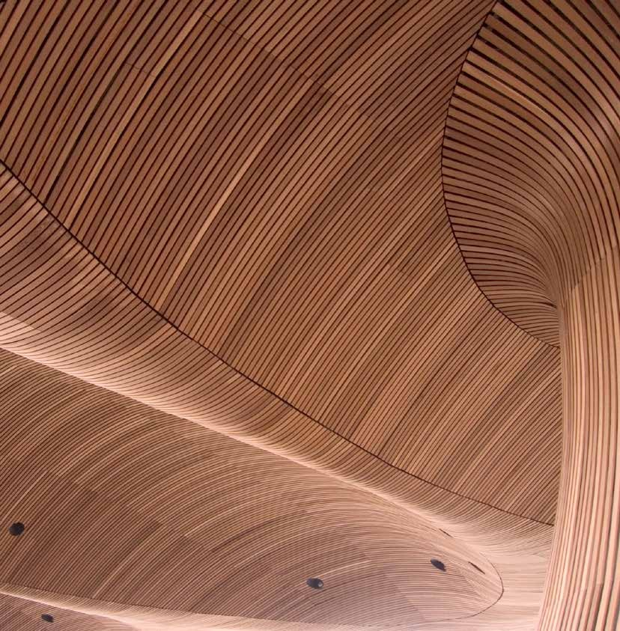 n………………………………………………………………………………………………………………………………………………………………………………………………………………………………………………………………………………………………………………………………………………..

Ich bin ein Hefttitel

Evt. Untertitel eines Heftes

**BBSR-**

**Online-Publikation**

**XX/202X**

Autorinnen und Autoren

Friedrich Schiller

Max Mustermann

Wolfgang von Goethe

Karl Marx

Rosalinde Weiß

Dieses Projekt wurde gefördert vom Bundesinstitut für Bau-, Stadt- und Raumforschung im Auftrag des Bundesministeriums des Innern, für Bau und Heimat aus Mitteln der „Name des Förderprogramms“.

Aktenzeichen: SWD-10.08.18.7-18.01

Projektlaufzeit: 03.2019–09.2021

Technologieentwicklung und Prozessforschung zu integralen, klimaaktiven Holz-Beton-Verbund Deckensystemen für kosteneffiziente Holz-Hybrid-Bauten

Ich bin ein Untertitel in der Punktgröße 14/16 in der Schrift Myriad ProRegular



**Impressum**

**Herausgeber**

Bundesinstitut für Bau-, Stadt- und Raumforschung (BBSR)

im Bundesamt für Bauwesen und Raumordnung (BBR)

Deichmanns Aue 31–37

53179 Bonn

**Wissenschaftliche Begleitung/Fachbetreuer/in** (alternativ)

Bundesinstitut für Bau-, Stadt- und Raumforschung

Referat XY „Referatsbezeichnung“

Vorname Nachname (Projektleitung/Schriftleitung)

[vorname.nachname@bbr.bund.de](mailto:vorname.nachname@bbr.bund.de)

Referat XY „Referatsbezeichnung“

Vorname Nachname

vorname.nachname@bbr.bund.de

**Autorinnen und Autoren**

Musterinstitut, Musterstadt

Prof. Vorname Nachname (Projektleitung)

Vorname Nachname

vorname.nachname@musterinstitut.de

Beispielinstitut, Mustercity

Dr. Vorname Nachname

vorname.nachname@beispielinstitut.de

**Redaktion/Lektorat/Korrektorat** (alternativ)

Musterinstitut, Musterstadt

Vorname Nachname

**Stand**

Monat Jahr

**Gestaltung/Satz und Layout** (alternativ)

Muster AG, Musterstadt

Lisa Musterfrau (Art Directorin)

Max Mustermann (Illustration)

**Bildnachweis** (Auflistung der Fotografen in alphabetischer Reihenfolge. Wenn die Liste zu lang ist, bitte eine separate Seite anfertigen. Dann hier „siehe Seite XX“ einfügen)

Titelbild: Fotograf X

Fotograf A: S. 3; Fotograf B: S. 10, 11; Fotograf C: S. 21, 79

**Vervielfältigung**

Alle Rechte vorbehalten

Der Herausgeber übernimmt keine Gewähr für die Richtigkeit, die Genauigkeit und Vollständigkeit der Angaben sowie für die Beachtung privater Rechte Dritter. Die geäußerten Ansichten und Meinungen müssen nicht mit denen des Herausgebers übereinstimmen.

**Zitierweise**

Autor 1 Nachname, Vorname; Autor 2 Nachname, Vorname; Autor 3 Nachname, Vorname: Ich bin der Veröffentlichungstitel wie auf dem Cover angegeben. BBSR-Online-Publikation X/202X, Bonn, Monat Jahr.

ISSN 1868-0097 Bonn Jahr

Inhaltsverzeichnis

Kurzfassung 5

Abstract in English 6

1. Einführung [-Was] 7

Themenfeld 7

Untersuchungsgegenstand 8

1. Problemstellung [-Warum] 9

Stand der Forschung/Baupraxis 9

(daraus folgend) Forschungslücke/Entwicklungsbedarf 9

1. Zielstellung [-Wofür] 10

Konkrete Projektziele 10

Übergeordnete Ziele und der Beitrag des Projekts dazu 10

1. Forschungsdesign [-Wie] 11

Arbeitshypothesen 11

Methodischer Ansatz 12

Projektteam und Organisation, Kooperationspartner 12

Arbeitspakete und Meilensteine 12

1. Projektverlauf – Hauptteil, „Beweisführung“ 13

Darstellung der durchgeführten Arbeiten und der Erkenntnisse daraus (inkl. Zwischenergebnisse und Meilensteine) 13

Beschreibung und Begründung von möglichen Änderungen gegenüber dem ursprünglichen Antrag 13

1. Ergebnisse 15

Zusammenführung der Zwischenergebnisse zum Endergebnis 15

Bewertung/Diskussion/Zielerreichung – Einordnung in den wissenschaftlichen Kontext inkl. möglicherweise bekannt gewordenen Ergebnissen von dritter Seite 15

Wissenschaftliche Abschlussfähigkeit 15

(Bau)praktische Anschlussfähigkeit über den Abschlussbericht hinausgehender Output 16

1. optional: Schlussworte (Fazit, Ausblick etc.) 17
2. Mitwirkende 18

Kurzbiographien 19

1. Verzeichnisse 20

Abbildungsverzeichnis 21

Tabellenverzeichnis 22

1. Anlagen 23

**Kurzfassung**

Fassen Sie hier Ihren Forschungsbericht zusammen. Wesentliche Inhalte sind: Ziel, Forschungsfrage, Kontext, Methoden, Arbeitsplan, Forschungsoutput und Anwendungsmöglichkeiten. Schließen Sie mit einer kritischen Würdigung der Arbeit. Die Kurzfassung sollte nicht mehr als zwei DIN A4-Seiten umfassen.

Lorem ipsum dolor sit amet, consectetuer adipiscing elit. Maecenas porttitor congue massa. Fusce posuere, magna sed pulvinar ultricies, purus lectus malesuada libero, sit amet commodo magna eros quis urna.

Nunc viverra imperdiet enim. Fusce est. Vivamus a tellus.

Pellentesque habitant morbi tristique senectus et netus et malesuada fames ac turpis egestas. Proin pharetra nonummy pede. Mauris et orci.

* Aenean nec lorem. In porttitor. Donec laoreet nonummy augue.
* Suspendisse dui purus, scelerisque at.
* Vulputate vitae, pretium mattis, nunc.
* Mauris eget neque at sem venenatis eleifend.

Ut nonummy. Lorem ipsum dolor sit amet, consectetuer adipiscing elit. Maecenas porttitor congue massa. Fusce posuere, magna sed pulvinar ultricies, purus lectus malesuada libero, sit amet commodo magna eros quis urna. Nunc viverra imperdiet enim. Fusce est. Vivamus a tellus. Pellentesque habitant morbi tristique senectus et netus et malesuada fames ac turpis egestas. Proin pharetra nonummy pede. Mauris et orci. Aenean nec lorem. In porttitor. Donec laoreet nonummy augue. Suspendisse dui purus, scelerisque at, vulputate vitae, pretium mattis, nunc. Mauris eget neque at sem venenatis eleifend. Ut nonummy.

Lorem ipsum dolor sit amet, consectetuer adipiscing elit. Maecenas porttitor congue massa. Fusce posuere, magna sed pulvinar ultricies, purus lectus malesuada libero, sit amet commodo magna eros quis urna.

Nunc viverra imperdiet enim. Fusce est. Vivamus a tellus.

Pellentesque habitant morbi tristique senectus et netus et malesuada fames ac turpis egestas. Proin pharetra nonummy pede. Mauris et orci.

Aenean nec lorem. In porttitor. Donec laoreet nonummy augue.

Suspendisse dui purus, scelerisque at, vulputate vitae, pretium mattis, nunc. Mauris eget neque at sem venenatis eleifend. Ut nonummy.

Suspendisse dui purus, scelerisque at, vulputate vitae, pretium mattis, nunc. Mauris eget neque at sem venenatis eleifend. Ut nonummy. Lorem ipsum dolor sit amet, consectetuer adipiscing elit. Maecenas porttitor congue massa. Fusce posuere, magna sed pulvinar ultricies, purus lectus malesuada libero, sit amet commodo magna eros quis urna. Nunc viverra imperdiet enim. Fusce est. Vivamus a tellus. Pellentesque habitant morbi tristique senectus et netus et malesuada fames ac turpis egestas. Proin pharetra nonummy pede. Mauris et orci. Aenean nec lorem. In porttitor. Donec laoreet nonummy augue. Suspendisse dui purus, scelerisque at, vulputate vitae, pretium mattis, nunc. Mauris eget neque at sem venenatis eleifend. Ut nonummy.

Lorem ipsum dolor sit amet, consectetuer adipiscing elit. Maecenas porttitor congue massa. Fusce posuere, magna sed pulvinar ultricies, purus lectus malesuada libero, sit amet commodo magna eros quis urna.

Nunc viverra imperdiet enim. Fusce est. Vivamus a tellus.

Suspendisse dui purus, scelerisque at, vulputate vitae, pretium mattis, nunc. Mauris eget neque at sem venenatis eleifend. Ut nonummy.

**Abstract in English**

Lorem ipsum dolor sit amet, consectetuer adipiscing elit. Maecenas porttitor congue massa. Fusce posuere, magna sed pulvinar ultricies, purus lectus malesuada libero, sit amet commodo magna eros quis urna.

Nunc viverra imperdiet enim. Fusce est. Vivamus a tellus.

Pellentesque habitant morbi tristique senectus et netus et malesuada fames ac turpis egestas. Proin pharetra nonummy pede. Mauris et orci.

Aenean nec lorem. In porttitor. Donec laoreet nonummy augue.

Suspendisse dui purus, scelerisque at, vulputate vitae, pretium mattis, nunc. Mauris eget neque at sem venenatis eleifend. Ut nonummy.

Lorem ipsum dolor sit amet, consectetuer adipiscing elit. Maecenas porttitor congue massa. Fusce posuere, magna sed pulvinar ultricies, purus lectus malesuada libero, sit amet commodo magna eros quis urna.

Nunc viverra imperdiet enim. Fusce est. Vivamus a tellus.

Pellentesque habitant morbi tristique senectus et netus et malesuada fames ac turpis egestas. Proin pharetra nonummy pede. Mauris et orci.

Aenean nec lorem. In porttitor. Donec laoreet nonummy augue.

Suspendisse dui purus, scelerisque at, vulputate vitae, pretium mattis, nunc. Mauris eget neque at sem venenatis eleifend. Ut nonummy.

Lorem ipsum dolor sit amet, consectetuer adipiscing elit. Maecenas porttitor congue massa. Fusce posuere, magna sed pulvinar ultricies, purus lectus malesuada libero, sit amet commodo magna eros quis urna.

Nunc viverra imperdiet enim. Fusce est. Vivamus a tellus.

Pellentesque habitant morbi tristique senectus et netus et malesuada fames ac turpis egestas. Proin pharetra nonummy pede. Mauris et orci.

Aenean nec lorem. In porttitor. Donec laoreet nonummy augue.

Suspendisse dui purus, scelerisque at, vulputate vitae, pretium mattis, nunc. Mauris eget neque at sem venenatis eleifend. Ut nonummy.

# Einführung

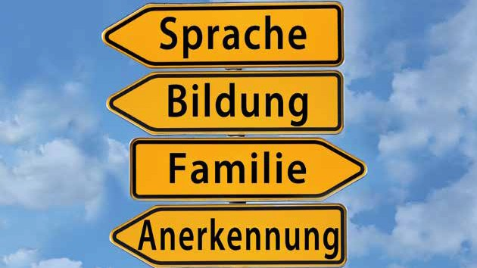

Bild: Heinrich Mustermann, BBSR

Ich bin eine Bildbeschreibung in der Schriftgröße 8 Punkt und stehe bevorzugt unter einem Foto.

Mein Abstand zum Foto beträgt 6 mm

## Themenfeld

Lorem ipsum dolor sit amet, consectetuer adipiscing elit. Maecenas porttitor congue massa. Fusce posuere, magna sed pulvinar ultricies, purus lectus malesuada libero, sit amet commodo magna eros quis urna.[1]

Nunc viverra imperdiet enim. Fusce est. Vivamus a tellus. Pellentesque habitant morbi tristique senectus et netus et malesuada fames ac turpis egestas. Proin pharetra nonummy pede. Mauris et orci. Aenean nec lorem. In porttitor. Donec laoreet nonummy augue. Suspendisse dui purus, scelerisque at, vulputate vitae, pretium mattis, nunc. Mauris eget neque at sem venenatis eleifend. Ut nonummy. Lorem ipsum dolor sit amet, consectetuer adipiscing elit. Maecenas porttitor congue massa. Fusce posuere, magna sed pulvinar ultricies, purus lectus malesuada libero, sit amet commodo magna eros quis urna. Nunc viverra imperdiet enim. Fusce est. Vivamus a tellus. Pellentesque[2] habitant morbi tristique senectus et netus et malesuada fames ac turpis egestas. Proin pharetra nonummy pede. Mauris et orci. Aenean nec lorem. In porttitor. Donec laoreet nonummy augue. Suspendisse dui purus, scelerisque at, vulputate vitae, pretium mattis, nunc. Mauris eget neque at sem venenatis eleifend. Ut nonummy.

Suspendisse dui purus, scelerisque at, vulputate vitae, pretium mattis, nunc. Mauris eget neque at sem venenatis eleifend. Ut nonummy.

## **Untersuchungsgegenstand**

Lorem ipsum dolor sit amet, consectetuer adipiscing elit. Maecenas porttitor congue massa. Fusce posuere, magna sed pulvinar ultricies, purus lectus malesuada libero, sit amet commodo magna eros quis urna. Nunc viverra imperdiet enim. Fusce est. Vivamus a tellus. Pellentesque habitant morbi tristique senectus et netus et malesuada fames ac turpis egestas. Proin pharetra nonummy pede. Mauris et orci.

Aenean nec lorem. In porttitor. Donec laoreet nonummy augue.

Suspendisse dui purus, scelerisque at, vulputate vitae, pretium mattis, nunc. Mauris eget neque at sem venenatis eleifend. Ut nonummy. Lorem ipsum dolor sit amet, consectetuer adipiscing elit. Maecenas porttitor congue massa. Fusce posuere, magna sed pulvinar ultricies, purus lectus malesuada libero, sit amet commodo magna eros quis urna. Nunc viverra imperdiet enim. Fusce est. Vivamus a tellus. Pellentesque habitant morbi tristique senectus et netus et malesuada[3] fames ac turpis egestas. Proin pharetra nonummy pede. Mauris et orci.

Aenean nec lorem. In porttitor. Donec laoreet nonummy augue. Suspendisse dui purus, scelerisque at, vulputate vitae, pretium mattis, nunc. Mauris eget neque at sem venenatis eleifend. Ut nonummy. Lorem ipsum dolor sit amet, consectetuer adipiscing elit. Maecenas porttitor congue massa. Fusce posuere, magna sed pulvinar ultricies, purus lectus malesuada libero, sit amet commodo magna eros quis urna. Nunc viverra imperdiet enim. Fusce est. Vivamus a tellus. Pellentesque habitant morbi tristique senectus et netus et malesuada fames ac turpis egestas. Proin pharetra nonummy pede. Mauris[4] et orci.

Abbildung Ich bin eine Abbildungsüberschrift und stehe bevorzugt über einer Abbildung

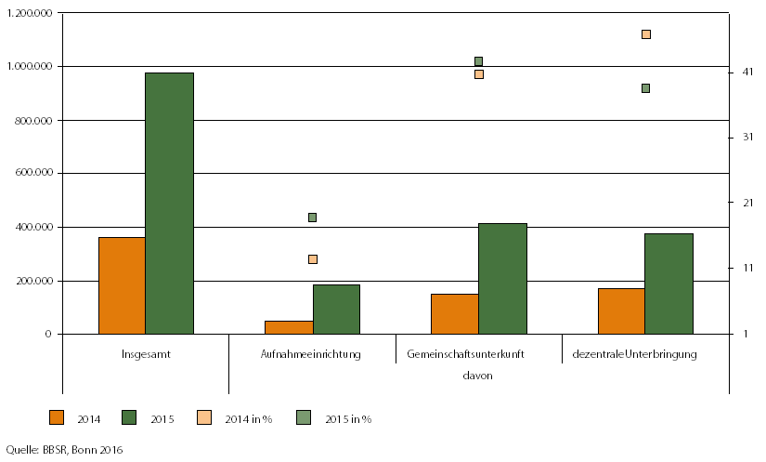

# Problemstellung

Lorem ipsum dolor sit amet, consectetuer adipiscing elit. Maecenas porttitor congue massa. Fusce posuere, magna sed pulvinar ultricies, purus lectus malesuada libero, sit amet commodo magna eros quis urna. Nunc viverra imperdiet enim. Fusce est. Vivamus a tellus. Pellentesque habitant morbi tristique senectus et netus et malesuada fames ac turpis egestas. Proin pharetra nonummy pede. Mauris et orci. Lorem ipsum dolor sit amet, consectetuer adipiscing elit. Maecenas porttitor congue massa. Fusce posuere, magna sed pulvinar ultricies, purus lectus malesuada libero, sit amet commodo magna eros quis urna. Nunc viverra imperdiet enim. Fusce est. Vivamus a tellus.

## **Stand der Forschung/Baupraxis**

Lorem ipsum dolor sit amet, consectetuer adipiscing elit. Maecenas porttitor congue massa. Fusce posuere, magna sed pulvinar ultricies, purus lectus malesuada libero, sit amet commodo magna eros quis urna. Nunc viverra imperdiet enim. Fusce est. Vivamus a tellus. Pellentesque habitant morbi tristique senectus et netus et malesuada fames ac turpis egestas. Proin pharetra nonummy pede. Mauris et orci. Aenean nec lorem. In porttitor. Donec laoreet nonummy augue. Suspendisse dui purus, scelerisque at, vulputate vitae, pretium mattis, nunc. Mauris eget neque at sem venenatis eleifend. Ut nonummy.

Tabelle 0.1 Beispieltabelle

|  |  |  |  |  |
| --- | --- | --- | --- | --- |
| Tabellenkopf | Tabellenkopf | Tabellenkopf | Tabellenkopf | Tabellenkopf |
| Datenzeile | 0,00 | 0,00 | 0,00 | 0,00 |
| Datenzeile | 0,00 | 0,00 | 0,00 | 0,00 |
| Datenzeile | 0,00 | 0,00 | 0,00 | 0,00 |
| Datenzeile | 0,00 | 0,00 | 0,00 | 0,00 |
| Ergebnis | 0,00 | 0,00 | 0,00 | 0,00 |

## **(daraus folgend) Forschungslücke/Entwicklungsbedarf**

Lorem ipsum dolor sit amet, consectetuer adipiscing elit. Maecenas porttitor congue massa. Fusce posuere, magna sed pulvinar ultricies, purus lectus malesuada libero, sit amet commodo magna eros quis urna. Nunc uris et orci. Aenean nec lorem. In porttitor. Donec laoreet nonummy augue. Suspendisse dui purus, scelerisque at, vulputate vitae, pretium mattis, nunc. Mauris eget neque at sem venenatis eleifend. Ut nonummy.

### **weitere Themen**

Lorem ipsum dolor sit amet, consectetuer adipiscing elit. Maecenas porttitor congue massa. Fusce posuere, magna sed pulvinar ultricies, purus lectus malesuada libero, sit amet commodo magna eros quis urna. Nunc viverra imperdiet enim. Fusce est. Vivamus a tellus. Aenean nec lorem. In porttitor. Donec laoreet nonummy augue. Lorem ipsum dolor sit amet, consectetuer adipiscing elit. Maecenas porttitor congue massa. Fusce posuere, magna sed pulvinar ultricies, purus lectus malesuada libero, sit amet commodo magna eros quis urna.

Nunc viverra imperdiet enim. Fusce est. Vivamus a tellus.

# Zielstellung

Lorem ipsum dolor sit amet, consectetuer adipiscing elit. Maecenas porttitor congue massa. Fusce posuere, magna sed pulvinar ultricies, purus lectus malesuada libero, sit amet commodo magna eros quis urna. Nunc viverra imperdiet enim. Fusce est. Vivamus a tellus. Pellentesque habitant morbi tristique senectus et netus et malesuada fames ac turpis egestas. Proin pharetra nonummy pede. Mauris et orci. Lorem ipsum dolor sit amet, consectetuer adipiscing elit. Maecenas porttitor congue massa. Fusce posuere, magna sed pulvinar ultricies, purus lectus malesuada libero, sit amet commodo magna eros quis urna. Nunc viverra imperdiet enim. Fusce est. Vivamus a tellus. Pellentesque habitant morbi tristique senectus et netus et malesuada fames ac turpis egestas. Proin pharetra nonummy pede. Mauris et orci. Aenean nec lorem. In porttitor. Donec laoreet nonummy augue. Suspendisse dui purus, scelerisque at, vulputate vitae, pretium mattis, nunc. Mauris eget neque at sem venenatis eleifend. Ut nonummy.

## **Konkrete Projektziele**

Lorem ipsum dolor sit amet, consectetuer adipiscing elit. Maecenas porttitor congue massa. Fusce posuere, magna sed pulvinar ultricies, purus lectus malesuada libero, sit amet commodo magna eros quis urna. Nunc viverra imperdiet enim. Fusce est. Vivamus a tellus. Pellentesque habitant morbi tristique senectus et netus et malesuada fames ac turpis egestas. Proin pharetra nonummy pede. Mauris et orci. Lorem ipsum dolor sit amet, consectetuer adipiscing elit. Maecenas porttitor congue massa. Fusce posuere, magna sed pulvinar ultricies, purus lectus malesuada libero, sit amet commodo magna eros quis urna. Nunc viverra imperdiet enim. Fusce est. Vivamus a tellus.

Pellentesque habitant morbi tristique senectus et netus et malesuada fames ac turpis egestas. Proin pharetra nonummy pede. Mauris et orci. Aenean nec lorem. In porttitor. Donec laoreet nonummy augue. Suspendisse dui purus, scelerisque at, vulputate vitae, pretium mattis, nunc. Mauris eget neque at sem venenatis eleifend. Ut nonummy.

## **Übergeordnete Ziele und der Beitrag des Projekts dazu**

Lorem ipsum dolor sit amet, consectetuer adipiscing elit. Maecenas porttitor congue massa. Fusce posuere, magna sed pulvinar ultricies, purus lectus malesuada libero, sit amet commodo magna eros quis urna. Nunc viverra imperdiet enim. Fusce est. Vivamus a tellus. Pellentesque habitant morbi tristique senectus et netus et malesuada fames ac turpis egestas. Proin pharetra nonummy pede. Mauris et orci. Aenean nec lorem. In porttitor. Donec laoreet nonummy augue. Suspendisse dui purus, scelerisque at, vulputate vitae, pretium mattis, nunc. Mauris eget neque at sem venenatis eleifend. Ut nonummy.

### weitere Themen

Lorem ipsum dolor sit amet, consectetuer adipiscing elit. Maecenas porttitor congue massa. Fusce posuere, magna sed pulvinar ultricies, purus lectus malesuada libero, sit amet commodo magna eros quis urna. Nunc viverra imperdiet enim. Fusce est. Vivamus a tellus. Pellentesque habitant morbi tristique senectus et netus et malesuada fames ac turpis egestas. Proin pharetra nonummy pede. Mauris et orci.

# Forschungsdesign

Lorem ipsum dolor sit amet,

## **Arbeitshypothesen**

Lorem ipsum dolor sit amet, , sit amet commodo magna eros quis urna. Nunc viverra imperdiet enim. Fusce est. Vivamus a tellus.

## **Methodischer Ansatz**

Lorem ipsum dolor sit amet,

## **Projektteam und Organisation, Kooperationspartner**

Lorem ipsum dolor sit amet,

## **Arbeitspakete und Meilensteine**

1. Lorem ipsum dolor sit amet, consectetuer adipiscing elit. Maecenas porttitor congue massa. Fusce posuere, magna sed pulvinar ultricies, purus lectus malesuada libero, sit amet commodo magna eros quis urna.
2. Nunc viverra imperdiet enim. Fusce est. Vivamus a tellus.
3. Pellentesque habitant morbi tristique senectus et netus et malesuada fames ac turpis egestas. Proin pharetra nonummy pede. Mauris et orci.

Suspendisse dui purus, scelerisque at, vulputate vitae, pretium mattis, nunc. Mauris eget neque at sem venenatis eleifend. Ut nonummy.

# Schallschutz

## Unterkapitel zum Schallschutz

# TGA-Register

## Unterkapitel zum TGA-Register

# Bewertungs-Matrix zu Holz-Beton-Deckensystemen

Ziel der Bewertungsmatrix ist es einen Leitfaden zur Auswahl eines geeigneten Verbindungsmittels sowie geeigneter Annahmen für eine Vorbemessung zu liefern. Neben Anforderungen in Hinblick auf die Tragwerksplanung fließen Überlegungen zum Schallschutz und Brandschutz in die Betrachtung ein.

## Grundlagen der statischen Bemessung von Holz-Beton-Verbunddecken

Die statischen Nachweise wurden nach dem aktuellen Stand der Forschung und Technik durchgeführt. Da für die Bemessung von Holz-Beton-Verbundkonstruktionen noch keine Bemessungsnorm existiert, jedoch bereits eine Technical Specification, die als Grundlage für eine kommende Norm dient, werden die meisten Berechnungen an diesem Dokument orientiert. Bereiche, die nicht von diesem Dokument abgedeckt sind, werden entsprechend der Bemessungennormen für Holz bzw. Beton angenommen.

In Bezug auf Einwirkungen, Lastfallkombinationen und grundsätzliche Bemessungsregeln gelten wie üblich die EN 1990 und EN 1991.

### Allgemeine Vorgehensweise

In Absprache mit den Projektpartnern wurden Parameter, deren Stufen und Schrittweiten ausgewählt. Diese umfassen die Spannweite, den Balkenabstand, die Stärke der Betondecke, die Balkenmaße sowie das gewählte Verbindungsmittel.

Aufgrund der zahlreichen Parameter im System der Holz-Beton-Verbunddecke, wurden zunächst einige Schranken definiert, die in erster Linie aus Schallschutz- und Brandschutzanforderungen resultieren. Weitere Schranken ergeben sich durch übliche Maße im Hochbau, wie beispielsweise ein Stützenraster von 1,35 Metern sowie übliche Querschnittsmaße im Holzbau.

### Überlegungen zum Brandschutz

Die Mindestdicke der Decke wurde auf 10 cm festgelegt, da dies den Anforderungen nach EN 1992 an eine Brandschutzdauer von 90 Minunten entspricht. Diese Annahme deckt sich mit den Ergebnissen der Betrachtungen zum Schallschutz, nach dem die Decke eine Dicke von 10-12 cm mindestens erfüllen sollte.

Da nach aktueller Norm für Hochbauten im Holzbau eine Brandschutzklasse von F90 nicht nachweisbar ist, jedoch im letzten Jahrzehnt zunehmend Holz-Beton-Verbundbauten mit einer F90 Zulassung errichtet worden sind, wurden Annahmen für die Brandbemessung getroffen. Diese beruhen unter Anderem auf dem Erfahrungen des Forschungspartners Arup.

Für den Brandfall werden die Holzbalken dem Konzept aus EN 1995-2 mit reduziertem Querschnitt bzw. Reduzierten Eigenschaften bemessen. Der reduzierten Querschnitte werden anhand der nach EN 1995-2 definierten Abbrandraten berechnet. Im Falle von Brettschichtholz ist ein Abbrand von etwa 7 cm innerhalb von 90 Minuten zu erwarten. Der Abbrand wird als dreiseitig angenommen, da eine Seite vom Beton geschützt ist und eine andere durch den benachbarten Balken. Letzteres ist nur dann gültig, wenn Maßnahmen getroffen wurden, um die Fuge zwischen den Balken vor Feuer zu schützen. Dies geschieht durch ein Füllen des Spalts mit Mineralwolle und eine Dichtung mit einem nicht-brennbaren Stoff beispielsweise.

Die Betondecke wird für den Brandfall als nicht tragend betrachtet, sodas allein die Holzbalken das Eigengewicht des Betons tragen, sowie die restlichen ständigen und veränderlichen Lasten in ihrer außergewöhnlichen Kombination nach EN 1990.

Die Bemessung der Holzbalken reduziert die Kombinationen der Parameter Balkenhöhe, Balkenbreite und Holzgüte auf ein überschaubares Maß.

An dieser Vorauswahl von Deckensystemen wurde anschließend für diverse Verbindungsmittel und Verbindungsmittelanordnungen eine Bemessung durchgeführt.

### Resultierende Varianten

### Bemessungsablauf von Holz-Beton-Verbunddecken nach aktuellem Stand der Forschung und Technik

Die Bemessung der Varianten erfolgt mithilfe eines Stabwerkmodells nach xy Rautenstrauch. Dieses Modell bietet gegenüber dem im Holzbau etablierten γ-Verfahren Vorteile in Hinblick auf die Genauigkeit der Ergebnisse. Weiterhin erfüllen einige der Varianten der Studie, vor allem die Untersuchungen an Kerven, einige der Anforderungen zur Anwendung des γ-Verfahren nicht.

In Abbildung xy ist exemplarisch das Stabwerkmodell einer Holz-Beton-Verbunddecke dargestellt. Grundsätzliche Informationen zur Berechnung mithilfe des Stabwerkmodells finden sich in xy Rautentrauch.

Holz und Beton besitzen ein unterschiedliches zeitabhängiges Verhalten, sodas nach (xy Schänzlin) neben dem Anfangszustand und dem Endzustand ein Zwischenzustand von 3-7 Jahren in der Bemessung mit betrachtet werden muss. Diese Regelung findet sich ebenso in der Tech. Spec. xy wieder. Jedoch ist in der ausführlichen Darstellung von Schänzlin xy sichtbar, dass dieser Nachweis quasi nur für recht ungewöhnliche Deckensysteme infrage kommt. Der zusätzliche Nachweis kann umgangen werden, wenn die Nachweise für den Anfangs- und Endzustand unter einer Erhöhung der Spannungen aus quasi-ständigen Belastungen um 25 % eingehalten sind. Diese Forderung ist der Bauweise hinderlich, da meist ein größerer Holzquerschnitt notwendig ist, um die zusätzlichen Lasten abzufangen. Der Mehraufwand des zusätzlichen Bemessungsaufwands ist insofern empfehlenswert, jedoch is tzu hinterfragen, ob dieser tatsächlich notwendig ist. Diese Frage soll in dieser Überlegung mit betrachtet werden.

Die unterschiedlichen Zeitpunkte in der Bemessung werden durch eigene Stabwerksmodelle abgebildet, wobei die zeitabhängigen E-Moduln eingesetzt werden.Diese werden nach Tech.Spec anhand eines Verbundkriechfaktors ermittelt, der von der Verbundsteifigkeit der Decke abhängig ist. Dieser spiegelt sich in dem Wert γ aus dem γ-Verfahren wieder. Da im Falle einer Stabwerkbemessung dieser Wert nicht direkt benötigt wird, wird era us den Schnittgrößen des Stabwerkmodells im Anfangszustand rückgerechnet, siehe Formel xy.

Eine weitere Forderung nach Tech. Spec. ist, dass gerissener Beton nicht angesetzt werden darf. Dies bedeutet, dass an die eigentliche Bemessung eine Abschätzung der Risshöhe des Betons stattfinden muss. Der Beton wird dann im Bemessungsmodell auf diese Risshöhe reduziert und der Schwerpunkt des Betons somit nach oben verschoben. Da in der Tech Spec. xy nicht festgelegt ist, welcher Belastungszustand für die Berechnung der Risshöhe heranzuziehen ist, wird für den Grenzzustand der Tragfähigkeit (GZT) und für den Grenzzustand der Gebrauchstauglichkeit (GZG) jeweils separate eine Risshöhe ermittelt.

Die aus dieser iterativen Berechnung resultierenden Schnittgrößen dienen gleichzeitig als Grundlage für die Ermittlung der Verbundsteifigkeit γ und der Verbundkriechwerte.

Die Abbildung xy zeigt den Bemessungsablauf.

Nach der Ermittlung der Schnittgrößen wurden folgende Nachweise geführt

* Spannungsnachweise im Holz in Feldmitte im GZT, t=(0,3-7a,unendlich)
* Schubnachweis im Holz am Auflager im
* Druckspannungsnachweis im Beton in Feldmitte
* Querkraftnachweis im Beton am Auflager
* Nachweise der Verbindungsmittel
* Nachweis der Verformungen
* Schwingungsnachweise nach Hamm Richter

Die Schwingungsnachweise werden nach dem Verfahren nach xy durchgeführt. Der Schwingungsnachweis gilt als eingehalten, sobald die Eigenfrequenz der Decke ein bestimmtes Maß übersteigt. Ist dieser Nachweis nicht erbracht, sind drei weitere Bedingugnen zu erfüllen. Einerseits ist die Durchbiegung aufgrund einer Einzellast von 2 kN in Feldmitte auf einen gewissen Grenzwert zu reduzieren, ebenso die Beschleunigung der Decke. Des Weiteren ist eine abgeminderte Eigenfrequenz einzualten. In einer Voruntersuchung zeigte sich, dass Decken, bei denen das Eigenfrequenzkriterium nicht eingehalten wurde, das alternative Nachweisverfahren ebenfalls nicht bestanden. Die Eigenfrequenzen wurden in dieser Untersuchung durch das Stabwerksprogramm am Modell ermittelt. Einflüsse durch Auflagerungen aus Unterzügen wurden in der Betrachtung vernachlässigt, da dies den Rahmen sprengen würde.

Als Grenzwerte der Verformung und der Schwingungen wurden stets die weniger strengen Grenzwerte gewählt, da dies im Sinne einer materialsparenden Bauweise ist. Da diese Ausarbeitung keine direkte Empfehlung für ein bestimmtest Balkenmaß ist, sondern lediglich eine Hilfe zur Auswahl, sollten derartige Varianten nicht im Vorhinein ausgeschlossen werden. Die Entscheidung, ob eine höhere Anforderung an das Deckensystem gestellt wird und somit ggf. Größere Balkenquerschnitte möglich werden, bleibt dem Anwender überlassen.

# Versuche an geschraubten Holz-Beton-Verbundkörpern

Schraubverbindungen in Ortbetonbauweise werden im Holz-Beton-Verbundbau häufig für Sanierungen eingesetzt, wobei diverse Produkte mit bauaufsichtlichen Zulassungen auf dem Markt sind. Schraubverbindungen von Holz mit Betonfertigteilen hingegen sind aktuell auf ein spezielles Produkt, den so genannten Fertigteilverbinder der Firma Würth, beschränkt. Bei diesem handelt es sich um eine Art Hüllrohr, das in Betonfertigteile eingegossen wird und durch das später Schrauben in das Holz gedreht werden können (siehe Abbildung 1). Eine Stahlplatte dient als Unterlegscheibe und verteilt die Lasten vom Schraubenkopf in den Beton. Nachteile der Fertigteilverbinder bzw. der Schraubverbindungen im Allgemeinen stellen deren relativ geringe Steifigkeit und Tragfähigkeit dar. Die hohe Anzahl der notwendigen Verbindungsmittel führt zu einem erhöhten Arbeitsaufwand und einer Kostensteigerung. Zusätzlich ist die Höhe der Verbinder auf eine 7 cm hohe Betonplatte ausgelegt, sodass für höhere Deckenstärken Hölzer unterfüttert werden müssen, sodass insgesamt viele Arbeitsschritte notwendig werden, um den Verbund herzustellen.

Da der Arbeitsaufwand der FT-Verbindung in erster Linie durch das Einschrauben bestimmt wird, verspricht vor allem die Reduktion der Schraubenanzahl Verbesserungen in Hinsicht auf Bauzeit und Kosten. Daher wird zunächst untersucht, ob mit einem höheren Schraubendurchmesser höhere Steifigkeiten und Verbundfestigkeiten erzielt werden können. Dies wurde bereits in Scherversuchen in (Marchi et al. 2017) beobachtet, allerdings lediglich bis zu einem Schraubendurchmesser von 12 mm.

Entsprechend der Bemessungskriterien für Schrauben nach (DIN EN 1995-2:2010-12) und bauaufsichtlichen Zulassungen für Schraubverbindungen steigen mit höherem Schraubendurchmesser sowohl die Steifigkeiten als auch die Festigkeiten der Verbindung. Die zeigen die folgenden Gleichungen: Die Gleichungen (1) und (2) dienen zur Bemessung von HBV-Schrauben nach ( ETA-13/0029), wobei die erste Gleichung der Bemessung von auf Herausziehen beanspruchten Schrauben aus (DIN EN 1995-2:2010-12) entspricht. Die Steifigkeit einer Holz-Beton-Verbindung wird stets in deren bauaufsichtlichen Zulassungen angegeben, wobei die Werte zum Teil sehr unterschiedlich ausfallen. In einer Recherche wurden verfügbare Schrauben hinsichtlich dieser Angaben vergleichen. Alternativ lässt sich der Verschieungsmodul nach (Marchi et al. 2017) (Gleichung (6)) berechnen. Dieser setzt sich aus einem Verschiebungsmodul in Richtung der Schraubenachse Kser,ax und einem Verschiebungsmodul aus der Schubbeanspruchung Kser,lat zusammen. Kser,lat lässt sich nach (DIN EN 1995-2:2010-12) (Gleichung (3)) bestimmen. Eine Berechnungsansatz für die Kser,ax findet sich in (Bejtka 2005) (Gleichung(5)). In (Marchi et al. 2017) wird ein ähnlicher Ansatz (Gleichung (4)) aus einer technischen Zulassung für Holzschrauben zur Berechnung herangezogen. Beide Formeln liefern sehr ähnliche Ergebnisse. In den folgenden Formeln bezieht sich der Winkel α auf den Winkel zwischen Fuge und Schraubenachse und der Winkel α* auf den Winkel zwischen Schraubenachse und einer Normalen zur Fuge.

|  |  |
| --- | --- |
|  | () |
|  | (2) |
|  | () |
|  | () |
|  | () |
|  | (6) |

Um auf den Einbau der FT-Verbinder verzichten zu können und somit Material und Aufwand zu reduzieren wird ein lokaler Verguss der Verbindungsmittel auf der Baustelle untersucht (siehe Abbildung 2). Die Balken sollen dazu eingebaut werden, ggf. mit vorinstallierten Verbindungsmitteln, und darauf die Fertigteile zwischen verlegt werden. Die Fuge und die Verbindungsmittel werden daraufhin mit Vergussmörtel oder –beton vergossen. Dabei können seitlich im Fertigteil Taschen dort vorgesehen werden, wo die Verbindungsmittel sich befinden werden, um die Vergussmenge in Bereichen ohne Verbindungsmittel zu reduzieren. Der Verguss bietet zusätzlich den Vorteil, dass er gleichzeitig zur Erzeugung der Scheibenwirkung der Deckenplatte (wie sie in Arbeitspaket 6 untersucht werden wird) beiträgt.

Lokal vergossene Verbindungsmittel wurden in (Fleck 2013) untersucht, allerdings lediglich Kervenverbindungen. In Versuchen wurde beobachtet, dass der an den Verguss angrenzende Beton dem Vergussmörtel Wasser entzieht, sodass im Verguss Schwindrisse auftreten. Eine Vorbehandlung der Betonflanken ist daher zwingend notwendig. In ähnlichen Versuchen an der TU Berlin wurden lokal vergossene Kerven und Ortbeton-Kerven untersucht und gleiche Festigkeiten und Steifigkeiten ermittelt. Auch hier wurden die Betonflanken des Fertigteils vor Verguss abgedichtet. Es wird davon ausgegangen, dass sich die Vergusslösung auf Schrauben gut übertragen lässt, zumal Vergussmörtel und –betone eine höhere Druck- und Zugfestigkeit als die Fertigteile aufweisen und somit der lokalen Lasteinleitung an den Schrauben besser standhalten können.

Die ersten Versuche sind als kleinteilige Scherversuche in Anlehnung an die (DIN EN 408:2012-10) und die (DIN EN 26891:1991) geplant. Abbildung 3 zeigt die Abmessungen der Prüfkörper. Es wird zunächst lediglich der Einfluss der Schraube selbst untersucht, bevor Versuche mit Vergussmörtel durchgeführt werden. Tabelle 3 bietet einen Überblick über das Versuchsprogramm. Die Versuche mit üblichen Holz-Beton-Verbund-Vollgewindeschrauben dienen als Referenz. Da diese Schrauben nicht mit 16 mm Durchmesser verfügbar sind, ist auch mit den Schrauben nach DIN 571 ein Versuch mit 10 mm Durchmesser geplant, um eine Vergleichbarkeit herzustellen. Die geschätzte Bruchlast wurde nach Gleichung (1) und (2) berechnet. Der Ausziehwiderstand fax und die Schraubenzugfestigkeit Ftens wurden der bauaufsichtlichen Zulassung (ETA-13/0029) und Angaben zu Holzschrauben aus (KOP Schlüsselschraube DIN571) entnommen. Die Verschiebungsmoduln wurden nach Gleichungen (3), (5) und (6) geschätzt und liegen für Schrauben mit d = 10 mm bei 8.1 kN/mm und für Schrauben mit d = 16 mm bei 9.3 kN/mm. In der Zulassung (ETA-13/0029) der Vollgewindeschrauben wird allerdings ein Verschiebungsmodul von 7.3 kN/mm bzw. in Verbindung mit dem FT-Verbinder und einer 1cm Zwischenschicht (zum Erreichen der Betonplattenhöhe des Prüfkörpers) von 6.4 kN/mm angegeben (Gleichung (7)). Würde der FT-Verbinder mit einer maximal zulässigen Zwischenschicht von 5 cm in einer 12 cm starken Betonplatte zum Einsatz kommen, würde sich der Wert auf 3.2 kN/mm reduzieren. Der Verzicht auf den FT-Verbinder und der lokale Verguss der Schraube erzielt somit theoretisch eine Verdopplung bis Verdreifachung des Verschiebungsmoduls unabhängig von der Erhöhung des Schraubendurchmessers. Die Erhöhung des Schraubendurchmessers würde theoretisch eine um 50% gesteigerte Bruchlast und einen um 15% gesteigerten Verschiebungsmodul ergeben.

|  |  |
| --- | --- |
|  | () |

Tabelle 3 Übersicht über die Schraubenversuche (je drei Probekörper pro Serie)

|  |  |  |  |  |  |  |  |
| --- | --- | --- | --- | --- | --- | --- | --- |
| **Bezeichnung** | **Art der Schraube** | **Durchmesser [mm]** | **Schraubenlänge [mm]** | **Einbindetiefe ins Holz [mm]** | **fax [N/mm²]** | **Ftens [kN]** | **Theoretische Bruchlast [kN/Schraube]** |
| SB-FT-10-280 | Fertigteilverbinder | 10 | 280 | 163 | 10 | 37 | 13.25 |
| SB-VG-10-280 | Vollgewindeschraube mit abgeklebtem Gewinde | 10 | 280 | 163 | 10 | 37 | 13.25 |
| SB-VG*-10-280 | Vollgewindeschraube mit abgeklebtem Gewinde | 10 | 280 | 163 | 10 | 37 | 13.25 |
| SB-DIN-10-280 | Holzschraube nach DIN 571 (Teilgewinde) | 10 | 280 | 163 | 10.6 | 23.6 | 14.04 |
| SB-DIN-16-280 | Holzschraube nach DIN 571 (Teilgewinde) | 16 | 280 | 163 | 10 | 75.3 | 21.20 |

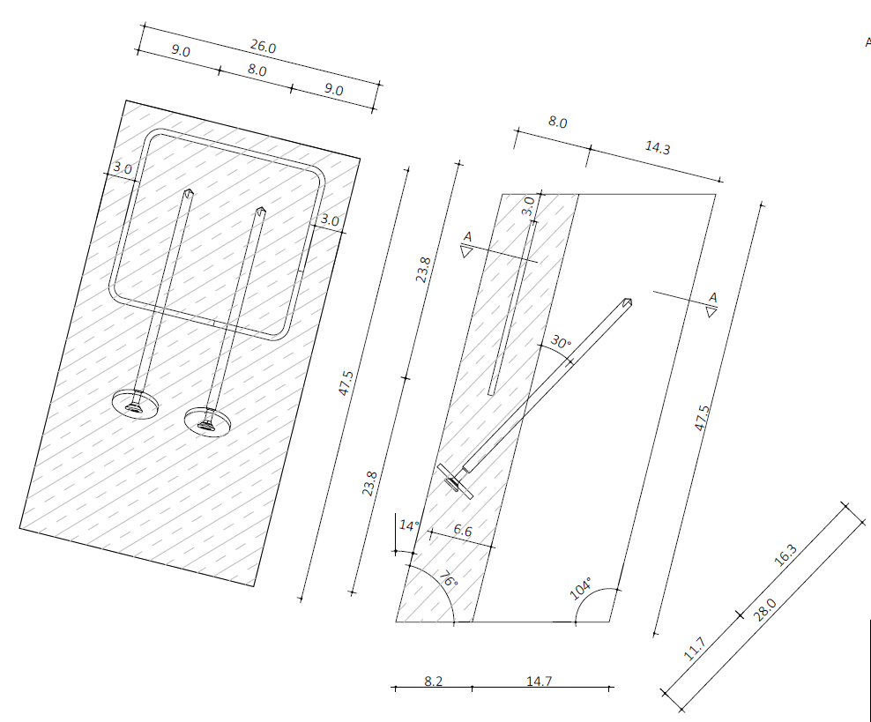

Abbildung 3 Prüfkörpergeometrie der geschraubten Scherversuchskörper

# Versuche an Holz-Beton-Verund-Klebungen

In dem Arbeitspaket werden Holz-Betonfertigteil Klebungen mit großen Fugenstärken unter praxisnahen Verhältnissen untersucht.

In Versuchen in (Zauft 2014) zur Verklebung von Holz und Leichtbetonfertigteilen konnte aufgrund von Bauteiltoleranzen und Unebenheiten bei einer Klebschichtdicke von 3 mm nicht immer eine komplette Verklebung der Verbundpartner erzielt werden. Die maximal zulässigen Vorkrümmungen von Brettschichthölzern und Betonfertigteilen ergeben in Summe für Bauteile mit Längen zwischen 6 und 10 m Länge zulässige Klaffungen von 27-37 mm. Derartige Fugenstärken können nur mit gefüllten Klebstoffen realisiert werden, da der Einsatz von reinem Klebstoff einerseits unwirtschaftlich und andererseits durch deren niedrige Viskosität schwer herzustellen ist. Daher werden die Klebungen mit gefüllten Klebstoffen bzw. Polymerbetonen hergestellt. Bei Letzteren handelt es sich um stark gefüllte Klebstoffe mit recht großen mineralischen Zuschlägen, wie bei Mörteln. Das Zufügen von Zuschlägen bewirkt neben wirtschaftlichen und ökologischen Vorteilen eine Verringerung des Schwindverhalten und der temperaturabhängigen Verformungen. Allerdings sinken auch die Festigkeiten und die Steifigkeit wird erhöht, wodurch ein sprödes Versagen begünstigt wird. In den folgenden Untersuchungen kommen zwei verschiedene Mittel zum Kleben zum Einsatz: Einerseits der epoxidharzgebundene Polymermörtel Compono der Bennert GmbH, der bereits zur Sanierung von Holzbalkendecken bauaufsichtlich zugelassen ist, und andererseits ein gefüllter Polyurethan-Klebstoff der Firma Collano. Die Mischverhätlnisse der Klebstoffe sind in den folgenden Tabellen dargestellt:

Tabelle 4 Zusammensetzung des Epoxidharz-Mörtels Compono (Herstellerangaben der Bennert GmbH)

|  |  |  |  |
| --- | --- | --- | --- |
|  | Masse [kg] | Volumen [L] | m-% |
| Compono 100 Harz | 8.21 | 10 | 13.74 |
| Compono 100 Härter | 1.56 | 1.5 | 2.61 |
| Compono Kies (Größtkorn 3 mm) | 50 | ~ 25 | 83.65 |

Tabelle 5 Zusammensetzung des Polyurethan-Klebstoffs (Herstellerangaben der Collano AG)

|  |  |  |  |
| --- | --- | --- | --- |
|  | Masse [kg] | Volumen [L] | m-% |
| Collano RP 3007 Komponente A | 3 | 2.4 | 75 |
| Collano RP 3070 Komponente B | 1 | 1 | 25 |

Da auch im Falle eines gefüllten Materials der Klebstoffverbrauch bei Fugenstärken von etwa 30 mm sehr hoch wäre und beim Verkleben vermutlich seitliche Schalungen notwendig sein würden, wird in Betracht gezogen die Verbundpartner durch Schrauben zusammenziehen. Überschlägige Berechnungen zeigen, dass in den ungünstigsten Fällen zwei Gewindeschrauben pro Träger ausreichend sind, um Durchbiegungen von etwa 30 mm entgegenzuwirken. Die Schrauben könnten zusätzlich als Montagesicherung bei der Verklebung dienen.

Eine Studie der aktuellen Fachliteratur zeigt, dass Holz-Beton-Klebungen, unabhängig davon ob Fertigteile verklebt wurden oder ob eine „nass-in-nass“ Verklebung zum Einsatz kam, in der Regel eine hohe Steifigkeit und Tragfähigkeit aufweisen. Diese Untersuchungen fanden allerdings stets unter Laborbedingungen statt, wobei die Verbundpartner in der Regel vor der Verklebung bearbeitet oder zumindest gereinigt wurden, bspw. durch Sandstrahlen oder Reinigung mit Aceton. Da derartige Vorbehandlungen der Fuge im Fertigteilwerk besondere Wendevorrichtungen sowie viel Zeit und Aufwand erfordern, ist diese Verbindungstechnik für viele Hersteller unwirtschaftlich oder mit größeren Investitionen behaftet. Es gilt daher zu untersuchen, ob auch unter praxistauglichen Bedingungen eine Klebung mit den erwünschten Eigenschaften realisiert werden kann.

Dazu werden zwei Möglichkeiten der Fertigung in Betracht gezogen: Einerseits die Verklebung der Schalseite mit Auflegen des ausgeschalten Fertigteils auf die mit Klebstoff versehenen Holzbalken (siehe Abbildung 4 links) und andererseits die Verklebung der Luftseite des Fertigteils durch Auftrag des Klebstoffs und Auflegen der Holzbalken (siehe Abbildung 4 rechts). Die letztere Variante erfordert für die finale Einbausituation zwar auch einen Wendeprozess, allerdings kann dieser zum finalen Einbau auf der Baustelle erfolgen.

Die Varianten bringen die unterhalb der Abbildung aufgeführten Vor- und Nachteile mit sich.

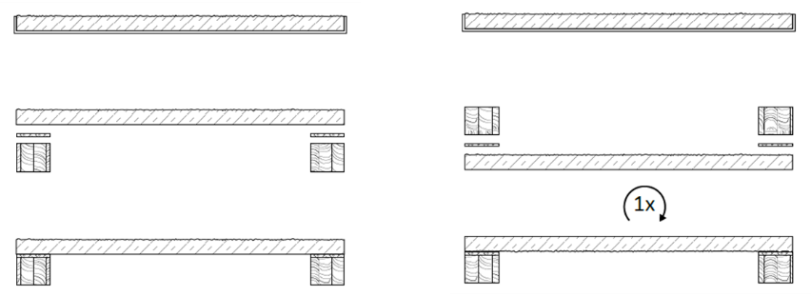

|  |  |
| --- | --- |
| + Keine Wendeprozesse  - Keine Fugenvorbereitung  + Druck durch Betongewicht  - Keine Sichtkontrolle  - Keine nachträgliche Säuberung  ○ Bodenbelag auf rauer Seite  ○ Glatte Sichtfläche | - Wendeprozess  ○ Tragfähigkeit?  - Keine Auflast zum Andrücken  + Sichtkontrolle  + Nachträgliche Säuberung  ○ Bodenbelag auf glatter Seite  ○ Raue Sichtfläche |

Abbildung 4 Möglichkeiten zur Herstellung einer Holz-Beton-Verbund-Klebung: Links Verklebung der Schalseite, rechts Verklebung der Luftseite

In Vorversuchen wird aufgrund der oben genannten Überlegungen der Einfluss der Betonoberfläche und des Klebstoffs auf Steifigkeit und Tragfähigkeit untersucht. Die Klebschichtdicke wird daher zunächst auf geringe Schichtdicken bis zu 5 mm beschränkt. Tabelle 6 zeigt einen Überblick über das Versuchsprogramm.

Tabelle 6 Versuchsprogramm für die Scherversuche an geklebtem Holz-Beton-Verbund

|  |  |  |  |  |
| --- | --- | --- | --- | --- |
| Serie | Anzahl Probekörper | Klebstoff | Fugenstärke | Betonoberfläche |
| SB-EP-5-FS-V | 3 | EP | 5 | Filmschalung |
| SB-EP-5-S1-V | 3 | EP | 5 | Schalöl* |
| SB-EP-5-S2-V | 3 | EP | 5 | Schalölemulsion** |
| SB-EP-5-LS-V | 3 | EP | 5 | Luftseite |
| SB-PU-5-FS-V | 3+2 | PU | 1-4 / 4 | Filmschalung |
| SB-PU-5-S1-V | 3+2 | PU | 1-4 / 4 | Schalöl* |
| SB-PU-5-S2-V | 3+2 | PU | 1-4 / 4 | Schalölemulsion** |
| SB-PU-5-LS-V | 3+2 | PU | 1-4 / 3-4 | Luftseite |
| * Ortolan Extra 731  ** Ortolan Extra 792 | | EP = 2K-Epoxidharzmörtel Compono  PU = 2K-Polyurethanklebstoff Collano RP3007A+RP3070B | | |

Die Untersuchungen wurden im geneigten Scherversuch in Anlehnung an (DIN EN 408:2012-10) durchgeführt; den Aufbau zeigt Abbildung 5. Untersuchungen an geklebten Holz-Beton-Verbund-Scherkörpern in (Schäfers 2010) zeigten, dass ab einer Verbundlänge von 400 mm die Bruchlast nicht weiter stieg. Daher wurde diese, um einen Einfluss aus der Verbundlänge auf die Bruchlast auszuschließen, zu 475 mm gewählt. Um eine Vergleichbarkeit zu Versuchen aus der Fachliteratur zu sichern, wird der Neigungswinkel der Probekörper zu 14° festgelegt. Die Querschnittsmaße ergeben sich aus der Verbundlänge, dem Neigungswinkel und der Forderung, dass die Last mittig durch die Stirnseiten der Einzelquerschnitte verlaufen muss, um Exzentrizitätsmomente zu vermeiden. Da sich Klebungen steif verhalten, wird auf eine zyklische Belastung verzichtet. Die Belastungsgeschwindigkeit wurde mit 0.2 mm/min so gewählt, dass die geschätzte Bruchlast von 300 kN zwischen 10-15 Minuten erreicht wird.

|  |  |
| --- | --- |
|  |  |

Abbildung 5 Abmessungen der Scherprüfkörper für die Tests an Klebungen sowie Prüfkörper in der Prüfeinrichtung

Die Holzkörper wurden aus Brettschichtholz der Güteklasse GL24h mit liegenden Lamellen gefertigt. Die Balkenquerschnitte mussten auf die gewünschte Dicke gehobelt werden. Um die Sortierklasse an der Fuge zu erhalten, wurde immer die Fläche verklebt, die nicht nachträglich gehobelt wurde. Die Betonkörper sowie die Holzkörper wurden im Werk des Projektpartners Brüninghoff GmbH & Co. KG hergestellt. Es wurde je ein Körper jeder Serie am gleichen Tag betoniert. Aus jeder Charge wurden je drei Prüfwürfel mit 150 mm Kantenlänge zur Druckprüfung nach (DIN EN 12390-3:2009-07) gefertigt und eine Festigkeitsklasse von mindestens C40/50 ermittelt.

Die Verklebung erfolgte in den Werkstätten der TU Berlin. Zur Einstellung der Klebschichtdicke wurden im Falle der Verklebung mit Compono Schrauben so tief in das Holz geschraubt, dass sie 5 mm weit herausragten. Danach wurde der Polymerbeton mit Kellen aufgetragen, verteilt und die Betonkörper aufgelegt. Überschüssiger Polymerbeton wurde durch leichten Druck aus der Fuge gepresst. Für die Verklebung mit dem 2k-Polyurethan-Klebstoff der Collano AG erwies sich dieses Vorgehen aufgrund der niedrigeren Viskosität des Klebstoffs nicht als geeignet. Der Klebstoff wurde ohne Distanzschrauben mit Spachteln auf das Holz aufgetragen und die Betonkörper aufgelegt. Überschüssiger Klebstoff wurde durch das Eigengewicht des Betons aus der Fuge gedrückt und die Klebschichtdicke stellte sich natürlich ein. Da der Klebstoff schneller anzog als im Datenblatt beschrieben und sich die Viskosität dadurch stark erhöhte, fielen einige Klebschichtdicken deutlich höher aus und die Benetzung beim Auftragen war wesentlich geringer. Aus diesem Grund wurden zwei zusätzliche Versuchskörper je Serie gefertigt, wobei der Klebstoff für jede Serie frisch angerührt wurde. Zur Einstellung der Fugendicke wurde in diesen Fällen Schaumstoffdichtband seitlich auf den langen Rand der Holzkörper geklebt (Abbildung 6).Durch vorheriges Auflegen der Betonkörper wurde ermittelt, dass sich dieses etwa auf 2-4 mm Höhe zusammendrücken lässt. Um zusätzlich die korrekte Fugenstärke einzustellen, wurde außerdem exakt die Klebstoffmenge abgewogen und aufgetragen, die für eine 4 mm Fuge benötigt wird. An den kurzen Seiten wurde kaum Austreten des Klebstoffs beobachtet, sodass sich diese Art der Herstellung als sehr gut geeignet erwies. Auf eine Abdichtung der kurzen Seiten wurde verzichtet, um Lufteinschluss zu vermeiden und den Versuchsaufbau nicht zu beeinflussen. Um einen Vergleich zu den Prüfkörpern ohne seitliche Abdichtung zu ermöglichen, wurden die Ergebnisse entsprechend skaliert.

Die Ergebnisse aus den Scherversuchen sowie die Versagensmodi sind in Tabelle 7 und Tabelle 8 zusammengefasst.

Die Last-Verformungskurven zeigen Abbildung 7 und Abbildung 8.

Die mit Epoxidharz-Mörtel verklebten Körper versagten stets durch ein Scherversagen der Fügeteile, mehrheitlich der Hölzer. Die über die Klebflächen gemittelte Schubspannung lag im Mittel bei 5.74 N/mm². Ein Einfluss aus der Betonoberfläche kann somit nicht abgeleitet werden.

|  |  |  |
| --- | --- | --- |
|  |  |  |

Abbildung 6 Herstellung der PU-Prüfkörper mit Schaumstoffband (links, mittig) und Überprüfen der Schichtdicke (rechts)

Tabelle 7 Versuchsergebnisse der Scherversuche mit dem Polymerbeton Compono zur Untersuchung verschiedener Oberflächenqualitäten

|  |  |  |  |  |  |  |  |  |  |
| --- | --- | --- | --- | --- | --- | --- | --- | --- | --- |
| Probenbezeichnung | Fugenstärke [mm] | Bruchlast [kN] | | | Gemittelte max. Schubspannung [N/mm²] | | | Versagen | Dauer bis zur Verklebung |
|  | Mittelwert | VarK [%] |  | Mittelwert | VarK [%] |
| SB-EP-5-S1_w | 5 | 290.04 | 302.53 | 7.75% | 6.11 | 6.37 | 6.33 | Holz | direkt |
| SB-EP-5-S1_w | 5 | 287.97 | 6.06 | Holz |
| SB-EP-5-S1_w | 5 | 329.59 | 6.94 | Holz |
| SB-EP-5-S2_w | 5 | 274.75 | 260.55 | 23.52% | 5.78 | 5.49 | 19.21 | Holz | direkt |
| SB-EP-5-S2_w | 5 | 193.41 | 4.07 | Holz |
| SB-EP-5-S2_w | 5 | 313.49 | 6.60 | Holz |
| SB-EP-5-FS_w | 5 | 270.33 | 276.01 | 4.73% | 5.69 | 5.81 | 3.86 | Holz | direkt |
| SB-EP-5-FS_w | 5 | 266.76 | 5.62 | Holz |
| SB-EP-5-FS_w | 5 | 290.94 | 6.13 | Beton |
| SB-EP-5-LS_w | 5 | 267.49 | 251.95 | 7.29% | 5.63 | 5.30 | 5.95 | Holz | direkt |
| SB-EP-5-LS_w | 5 | 231.67 | 4.88 | Beton |
| SB-EP-5-LS_w | 5 | 256.69 | 5.40 | Holz |
| **Zusammenfassung** |  |  | **272.76** | **12.55** |  | **5.74** | **12.55** |  |  |

Tabelle 8 Versuchsergebnisse der Scherversuche mit dem 2K-Polyurethan-Klebstoff von Collano zur Untersuchung verschiedener Oberflächenqualitäten; die grau unterlegten Versuche werden aufgrund der abweichenden Klebschichtdicken und Verarbeitungsdauern nicht zur Ermittlung der Mittelwerte herangezogen; Probekörper mit geringen Fehlstellen sind hinter der Versagensstelle mit einem * gekennzeichnet

|  |  |  |  |  |  |  |  |  |  |
| --- | --- | --- | --- | --- | --- | --- | --- | --- | --- |
| Bezeichnung | Fugenstärke  [mm] | Bruchlast [kN] | | | Max. Schubspannung [N/mm²] | | | Versagen | Dauer bis zur Verklebung |
|  | Mittelwert | VarK [%] |  | Mittelwert | VarK [%] |
| SB-PU-5-S1-V1 | ≤ 1 | 282.30 |  |  | 5.94 |  |  | Beton | sehr kurz |
| SB-PU-5-S1-V2 | ≤ 1 | 258.82 |  |  | 5.45 |  |  | Holz |
| SB-PU-5-S1-V3 | ≤ 1 | 243.66 |  |  | 5.13 |  |  | Holz |
| SB-PU-5-S1-V4 | 3-4 | 320.82 | 322.01 | 0.37 | 6.75 | 6.78 | 0.37 | Beton | direkt |
| SB-PU-5-S1-V5 | 3-4 | 323.19 | 6.80 | Beton + Holz |
| SB-PU-5-S2-V1 | ≤ 1 | 261.24 |  |  | 5.50 |  |  | Beton | kurz |
| SB-PU-5-S2-V2 | 4-5 | 243.95 |  |  | 5.14 |  |  | Beton |
| SB-PU-5-S2-V3 | 1-2 | 212.54 |  |  | 4.47 |  |  | Adhäsion Beton |
| SB-PU-5-S2-V4 | 3-4 | 242.73 | 276.10 | 12.08 | 5.11 | 5.81 | 12.08 | ? | direkt |
| SB-PU-5-S2-V5 | 3-4 | 309.46 | 6.51 | Beton* |
| SB-PU-5-FS-V1 | 3-7 | 207.69 |  |  | 4.37 |  |  | Adhäsion Beton | lang |
| SB-PU-5-FS-V2 | 5 | 186.71 |  |  | 3.93 |  |  | Adhäsion Beton |
| SB-PU-5-FS-V3 | 3.5-5 | 190.71 |  |  | 4.02 |  |  | Adhäsion Beton |
| SB-PU-5-FS-V4 | 3-4 | 306.43 | 291.40 | 5.16 | 6.45 | 6.13 | 5.16 | ? | direkt |
| SB-PU-5-FS-V5 | 3-4 | 276.36 | 5.82 | Beton |
| SB-PU-5-LS-V1 | 4 | 120.47 |  |  | 2.54 |  |  | Adhäsion Beton | sehr lang |
| SB-PU-5-LS-V2 | 4-5 | 135.61 |  |  | 2.85 |  |  | Adhäsion Beton |
| SB-PU-5-LS-V3 | 2-3 | 107.77 |  |  | 2.27 |  |  | Adhäsion Beton |
| SB-PU-5-LS-V4 | 3-4 | 256.55 | 278.26 | 7.80 | 5.40 | 5.86 | 7.80 | Beton | direkt |
| SB-PU-5-LS-V5 | 3-4 | 299.96 | 6.32 | Beton |
| **Zusammenfassung** |  |  | **291.94** | **9.62** |  | **6.15** | **9.62** |  |  |

Bei den mit Polyurethan verklebten Prüfkörpern, die ohne Schaumstoffband und hintereinander mit der gleichen Klebstoff-Charge verklebt wurden, konnte ein deutlicher Zusammenhang zwischen dem Versagensmodus und dem Zeitpunkt des Verklebens beobachtet werden. Ab einer Verarbeitungsdauer von etwa 30 Minuten trat stets ein Adhäsionsversagen an der Grenzfläche von Beton und Klebschicht auf. Die Bruchlasten sanken dabei mit steigender Verarbeitungsdauer. Die Probekörper, die alle mit gleich frischem Klebstoff gefügt wurden, versagten stets im Fügeteil, mehrheitlich im Beton. Somit kann auch bei diesem Klebstoff kein Einfluss aus der Betonoberfläche abgeleitet werden. An einigen Proben waren kleine Bereiche (< 1 cm²) nicht verklebt. Da die entsprechenden Schubspannungen nicht geringer ausfielen als bei Körpern ohne diese Fehlstellen, wird davon ausgegangen, dass kleine Fehlstellen keinen Einfluss auf die Tragfähigkeit haben.

Basierend auf diesen Ergebnissen wurde in Absprache mit dem Projektpartner Brüninghoff eine Vorzugsvariante ausgewählt. Da zur Verklebung der Schalseite keine Wendeprozesse notwendig sind und die Verwendung eines Trennmittels praktikabler ist als die Verwendung einer Filmschalung, wird die Variante mit Schalmittel weiter untersucht. Die Verklebung der schalungsabgewandten Seite zeigte sich zwar als möglich, allerdings sind lokale Unebenheiten größer, sodass die Klebschichtdicke innerhalb eines Bauteils unter Umständen sehr unterschiedlich ausfällt. Weiterhin ist die Schwankung der Oberflächenqualität größer, da längere Zeiten beim Rütteln oder verschiedene Techniken beim Abziehen der Fläche und bei der Nachbearbeitung Einfluss auf die Beschaffenheit der Oberfläche haben.

Zur statistischen Absicherung werden mit beiden Klebstoffen je 10 Scherversuche durchgeführt. Zum Einsatz kommt dabei das Schalöl Ortolan Extra 731. Des Weiteren werden aktuell die mittelgroßen Versuche an Schubbalken mit einer Spannweite von maximal 2 Metern geplant.

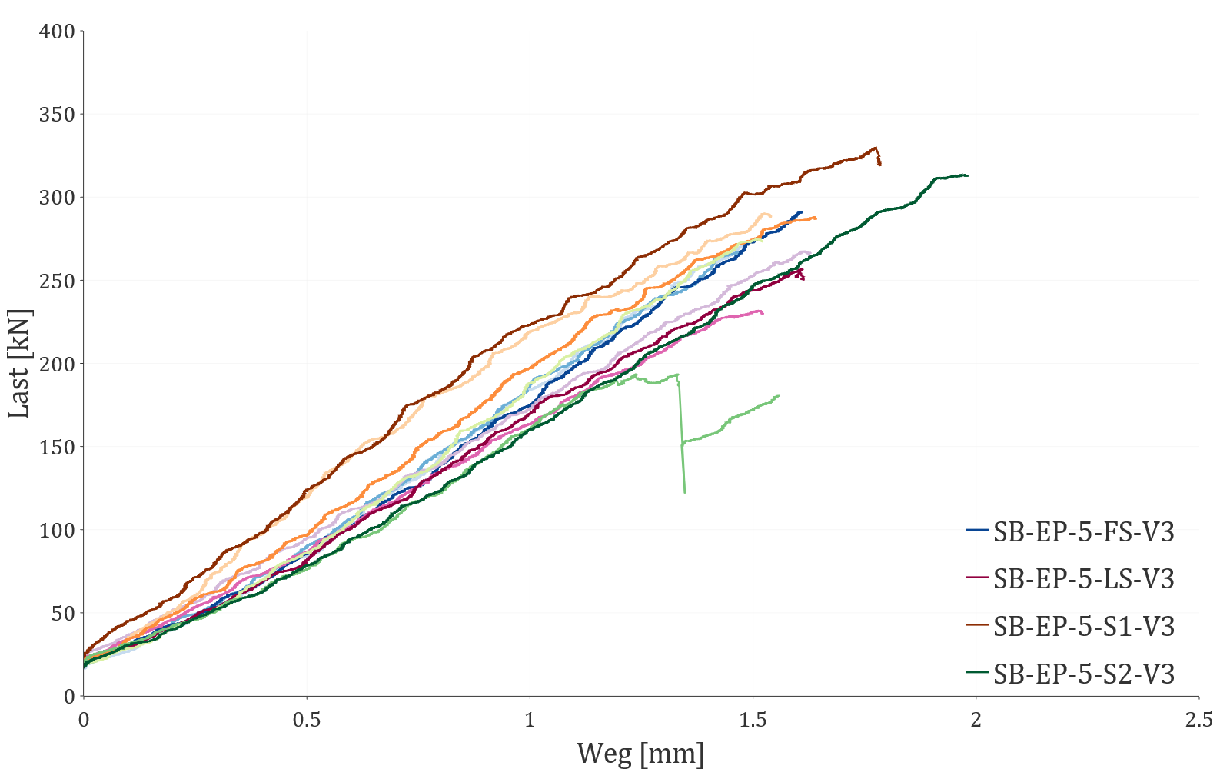

Abbildung 7 Last-Verformungs-Kurven der Scherversuche mit Epoxidharz-Mörtel

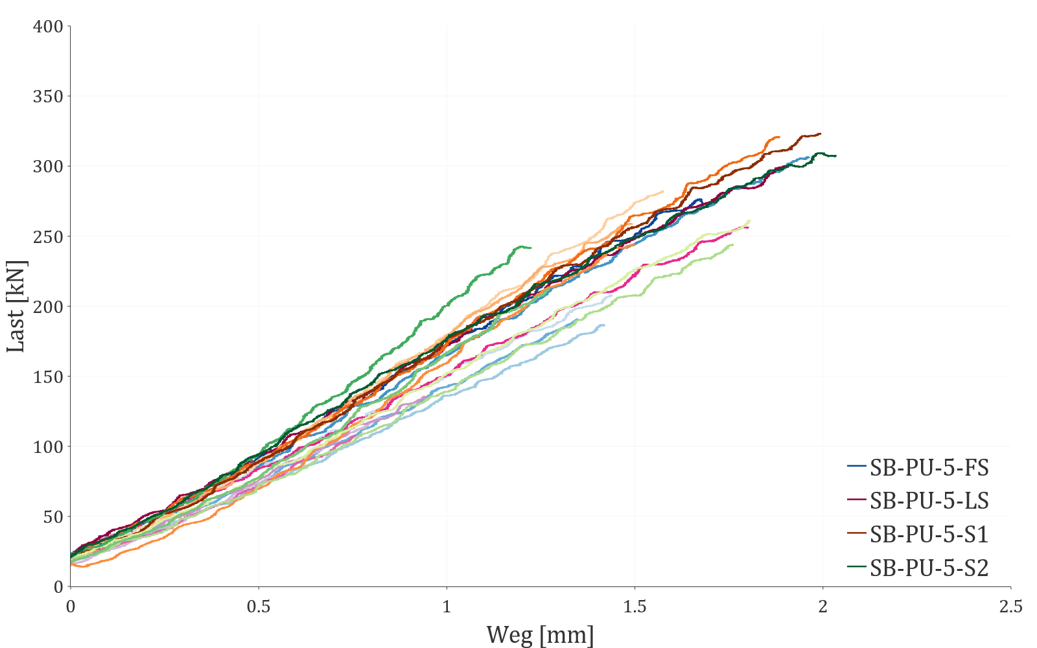

Abbildung 8 Last-Verformungs-Kurven der Scherversuche mit Polyurethan-Klebstoff

## Scherversuche

Die Scherversuche stellen einen recht geringen Aufwand dar und liefern Erkenntnisse über die Tragfähigkeit der Verbindung sowie deren Versagensmodus. Der Aufbau ist an die DIN EN 408 angelehnt und in Abbildung xy dargstellt. Die resultierende Prüfkraft verläuft senkrecht und wird in eine parallel zur Fuge wirkende Kraft sowie eine senkrecht dazu wirkende Druckkraft gespalten. Die Druckkraft wirkt sich positiv auf die Tragfähigkeit der Fuge aus, sodass die Tragfähigkeit im Vergleich zur tatsächlichen Belastung im Bauwerk leicht überschätzt wird.

In den ersten Scherversuchen wurden geeignete Klebstoffe und Betonoberflächen untersucht, da die Oberflächenvorbereitung einen großen Einfluss auf die Qualität einer Klebung hat. In bisherigen Untersuchungen an geklebten Betonfertigteilen mit Holz wurden die Betonfertigteile stets einer Vorbehandlung in Form von Sandstrahlen oder Schleifen behandelt. Da dieser Prozess einen deutlichen Mehraufwand darstellt und den Prozess im Fertigteilwerk maßgeblich beeinflusst, werden unbehandelte Flächen untersucht. Die untersuchten Betonoberflächen unterscheiden sich in Hinblick auf die Schalung. Neben Schalungen ohne Trennmittel wurden zwei verschiedene Trennmittel, einerseits ein mineralölbasiertes Produkt und eine Schalölemulsion untersucht. Da auch eine Verklebung durch Auflegen des Holzbalkens, wie in xy beschrieben, Vorteile bietet, wurden zusätzlich Proben hergestellt, bei denen die abgezogene Betonoberseite verklebt wurde anstatt der Fläche, die dem Boden der Schalung zugewandt war. Diese Fläche besitzt im Allgemeinen eine schlechtere Oberflächenhaftzugfestigkeit, da sich Zementschlämme an der Oberseite sammeln kann. Des Weiteren ist die Fläche deutlich weniger unebener und es kann gerade bei größeren Bauteilen zu größeren Toleranzen kommen, sodass höhere Klebschichtdicken notwendig werden.

Die Klebschichtdicke wurde in den Versuchen zunächst auf etwa 5 mm festgelegt. Obwohl nach Norm insbesondere bei langen Bauteilen höhere Toleranzen an den Komponenten Holz und Beton auftreten könnten, ist eine Erhöhung der Klebschicht nicht sinnvoll. Da die Betonplatte eine hohe Schlankheit und ein großes Eigengewicht besitzt, ist damit zu rechnen, dass gewisse Toleranzen dadurch ausgeglichen werden. Des Weiteren bedeutet eine Erhöhung der Klebschicht einen deutlichen Kostenanstieg, sodass es im Zweifelsfall wirtschaftlicher ist die Betonplatte durch Schrauben an das Holz zu ziehen. Die dazu benötigten Kräfte sind bedingt durch die Schlankheit der Decke sehr gering, sodass nur etwa 2 Schrauben pro Trägerhälfte ausreichen würden.

Da sich im Laufe des Projekts von Seiten des Projektpartners Brüninghoff eine nass-in-nass-Verklebung (siehe Grundlagenteil) als interessante Alternative für die Trockenverklebung von Betonfertigteilen erwiesen hat, wurden zusätzlich Scherversuche an Nass-in-Nass geklebten Bauteilen durchgeführt. Der Vorteil dieser Methode liegt darin, dass eine Oberflächenbehandlung des Betons entfallen und durch das direkte Betonieren auf den frischen Klebstoff die Methode unabhängig vom Schalungsmaterial ist. Des Weiteren, wird ein Hub-Prozess im Fertigteilwerk gespart und die gleichzeitige Aushärtung von Beton und Klebstoff erlaubt ein schnelleres Arbeiten. Die Methode bringt jedoch, wie in xy berichtet, eigene Schwierigkeiten mit sich, da durch eine große Fallhöhe des Betons Klebstoff verdrängt werden kann.

Bei den verwendeten Klebstoffen handelte es sich um einen zwei-komponentigen (2K) Polyurethanklebstoff der Firma Collano sowie den 2K-Epoxidharzklebstoff Compoo der Firma Bennert. Letzteres wird von Bennert als zusammen mit Zuschlagstoffen als Polymerbeton zur Sanierung von Holzbalkendecken vertrieben. Für die Versuche wurde Compono einerseits mit den zugehörigen Zuschlagstoffen verarbeitet (weiterhin als Compono M1 bezeichnet) und andererseits in einer modifizierten Variante (Compono M2). Die Zuschlagmischung der Fa. Bennert für den Polymerbeton enthält ein Größtkorn von 3 mm und erweist sich im Auftrag mit einem Zahnspachtel als schwierig. Der Auftrag wurde daher flächig mit einer Kelle vorgenommen. Da der Auftrag mit einem Zahnspachtel jedoch in Hinblick auf die Auftragsmenge besser steuerbar ist wurde die modifizierte Variante ebenfalls untersucht. Diese entspricht eher eine Mörtel als einem Beton und enthält wesentlich feinere Zuschläge in Form von Quarzsand mit einem Größtkorn von 0,4 mm und einem Quarzmehl.

Die folgende Tabelle zeigt einen Überblick über die Varianten

Die Prüfung fand an der Toni Zwick Prüfmaschine an der TU Berlin statt. Die Proben wurden weggesteuert mit einer Verformung von 0,2 mm/sec belastet. Daraus ergibt sich eine Prüfdauer von ca. 10 Minuten, was der Forderung der DIN EN 408 für Scherprüfungen von Holz genügt.

Da ein starrer Verbund zwischen Beton und Holz erwartet wird wurde von einer Belastung in Form einer Rampe nach DIN EN 26891 verzichtet.

Die Prüfkraft wurde über Stahlplatten mit Zentrierleisten über die Stirnseiten der Verbundpartner eingeleitet.

Das Versagen trat in allen Fällen spröde und schlagartig ein. Ihm gingen stets deutliches Knistern und Knacken im Holz voraus.

In einem Großteil der Fälle wurde ein Holzversagen beobachtet. In einigen Fällen, trat das Versagen auch im Beton auf. In den meisten Fällen versagte der Beton unter der Lasteinleitung und das Versagen setzte sich knapp über der Fuge fort. Ein adhäsives Verhalten wurde nur im Falle des PU-Klebstoffs mehrfach beobachtet, ist jedoch auf eine Überschreitung der Topfzeit zurückzuführen.

Abschließend konnten alle Varianten als grundsätzlich geeignet für eingestuft werden, mit Ausnahme der Variante, bei der die Betonoberfläche verklebt wurde. Obwohl diese Variante sich in Hinblick auf Bruchbild und Festigkeit nicht von den anderen unterschied, wurde schon bei den kleinen Prüfkörpern sichtbar, dass sich die unebene Fläche als problematisch für den Auftrag erwies. Dieser Effekt wird bei größeren Bauteilen deutlich verstärkt auftreten, sodass von dieser Variante Abstand genommen wurde. Anhand der Variante mit Schalöl wurden zur statistischen Absicherung weitere Versuche durchgeführt, deren Ergebnisse sich gut in die der Voruntersuchungen einfügen.

In Hinblick auf den Klebstoff wurde für die größeren Versuche der Klebstoff Compono M2 ausgewählt. Der PU Klebstoff erwies sich zwar als geeignet, jedoch ist der Klebstoff sehr fließfähig. Die benötigte Fugenstärke konnte im Versuch nur erreicht werden, indem Schaumstoffbänder an die Ränder des Holzbalkens geklebt wurden. Vorversuche mit dem Klebstoff hatten gezeigt, dass ohne eine derartige Maßnahme, der Klebstoff fast komplett aus der Fuge gedrückt wurde und so Klebschichtdicken von unter 1 mm erzeugt wurden. Abstandhalter in Form von Schrauben, die wenige Millimeter aus dem Holz ragten, waren ebenso wenig geeignet, da der Klebstoff aus der Fuge floss und den Kontakt zum Beton verlor.

Tabelle 0.1 Übersicht über die Scherversuche

|  |  |  |  |
| --- | --- | --- | --- |
| Serie | Klebstoff | Oberfläche |  |
|  | Compono M1 | Schalöl S1 |  |
|  | Compono M1 | Schalöl S2 |  |
|  | Compono M1 | Filmschalung |  |
|  | Compono M1 | Betonoberseite |  |
|  | Compono M2 | Schalöl S1 |  |
|  | Collano PU | Schalöl S1 |  |
|  | Collano PU | Schalöl S2 |  |
|  | Collano PU | Filmschalung |  |
|  | Collano PU | Betonoberseite |  |

## Schub-Biege-Versuche

Bei den Schub-Biege-Versuche handelt es sich um 3-Punkt-Biegeversuche an relativ kurzen Verbundbalken. Diese dienen dazu unter Biegebeanspruchung eine sehr hohe Schubbelastung in der Fuge zu erzeugen. Die Belastungsart kommt somit der tatsächlichen Belastung im Bauwerk näher und der positive Effekt aus der Überbrückung der Fuge wird zumindest abgemindert (siehe FE-Untersuchung).

Da das Versagen gezielt in der Verbundfuge auftreten sollte, wurde die verklebte Fläche zwischen Holz und Beton auf eine Breite von 8 cm reduziert. Das Holz seitlich der Verklebung wurde durch Einfräsen getrennt, um ein Mittragen der nicht verklebten Bereiche zu vermieden. Die Einfräsung war 3 cm tief. An den Enden des Balkens wurden Verstärkungslaschen aus Multiplexplatten aufgeklebt, um ein Versagen durch Schub am Auflager sicher zu vermeiden. Die Probekörper sind in Abbildung xy dargestellt. Die Probekörper waren jeweils mit 4 Bewehrungseisen mit d10 bewehrt, um ein Brechen des Betons zu vermeiden. Die Eisen lagen stets einige Zentimeter nach außen versetzt von der Fuge.

Zum Einsatz kam der Klebstoff Compono M2 in Verbindung mit einer trennmittelfrei geschalten Betonoberfläche oder einer nass-in-nass betonierten Platte. Die Bauteile wurden im Fertigteilwerk von Brüninghoff betoniert und verklebt. Während die Probekörper aufgrund von Maschinenbelegungen ca. 2 Monate in der Peter-Behrens-Halle traten Schäden an den Körpern auf. Kurz vor der Prüfung wurden Spalte in der Verbundfuge zwischen Klebstoff und Beton sichtbar, insbesondere bei den verklebten Fertigteilen. In einigen Fällen waren die Spalte so groß, dass hindurchgesehen werden konnten, in anderen Fällen konnte ein Papier lediglich wenige Zentimeter tief in die Fuge geschoben werden. Die Spalte zeigten sich stets an den Auflagern der Bauteile und reichten maximal 30 cm tief in Richtung Mitte der Körper. Im Falle der nass-in-nass-geklebten Probekörper wurden ebenfalls feine Risse in Fugennähe oder direkt oberhalb der Klebung beobachtet, wobei es sich dabei auch um gewöhnliche Schwindrisse ohne einen großen Einfluss handeln könnte.

Die Prüfung fand an der Prüfmaschine xyz an der Technischen Universität Berlin statt. Die Probekörper wurden einer Belastung nach DIN EN 26891 ausgesetzt. Dies beinhaltet eine Belastung bis 40% der geschätzten Bruchlast, einer anschließenden Entlastung bis auf 10% der geschätzten Bruchlast und einer erneuten Belastung bis zum Bruch. Die Bruchlast wurde auf xy kN geschätzt. Die Belastung findet weggesteuert mit einer Geschwindigkeit von xy mm/sec statt. Neben den horizontalen Verschiebungen zwischen Betonfertigteil und Holz an den Auflagern wurden die Durchbiegung, die Dehnung im Holz in Feldmitte und die Eindrückung des Holzes am Auflager gemessen. Die Körper waren gelenkig gelagert und die Lasten am Auflager sowie am Prüfzylinder über 1 cm dicke Stahlbleche eingeleitet. Unebenheiten im Beton wurden durch ein 5 mm dickes Elastomer zwischen Beton und dem Stahlblech ausgeglichen.

Die Probekörper, die bereits sichtbar geschädigt waren, versagten zum Teil während der Vorbelastungsrampe. Sie zeigten stets ein adhäsives Versagen zwischen Klebstoff und Beton. Die trocken geklebten Körper, die keine Vorschäden zeigten, erzielten wesentlich höhere Bruchlasten und zeigten entweder ein Versagen des Holzes oder des Betons oder einer Mischung. Die nass-in-nass geklebten Körper versagten überwiegend durch Holzversagen. In einigen Fällen wurde ein adhäsives Versagen beboachtet.

Diese Ergebnisse zeigen eine schlechte Übereinstimmung mit den vorangegangenen Scherversuchen. Als mögliche Gründe wurden eine Überschreitung der Topfzeit, ein ungünstiges Klima bei der Verklebung, hohe Beanspruchungen durch Quellen und Schwinden des Holzes sowie Schwinden des Betons identifiziert. Diese Ursachen können gerade in Kombination zu dem beobachteten Schaden geführt haben. In Hinblick auf die Überschreitung der Topfzeit, konnte im Nachhinein nicht mehr festgestellt werden, wie lange genau für die Verklebung benötigt wurde. Die im Herstellerblatt angegebene Topfzeit bezieht sich stets auf eine definierte Menge des Kelbstoffs. Eine größere Menge des Klebstoffs kann eine deutlich kürzere Topfzeit besitzen, da durch die Reaktion entstehende Wärme schlechter abfließen kann und die Reaktion dadurch beschleunigt wird. Gerade in Hinblick auf ein ungünstiges Klima in der Halle kann sich eine bereits vorangeschrittene Reaktion des Klebstoffs kritisch auswirken, da bei Auflegen eines kalten Fügeteils, in diesem Fall das Betonfertigteil, der Klebstoff spontan abgekühlt wird. Die Anhaftung kann sich dadurch deutlich verschlechtern. Da die Fertigteile in der zweite Oktoberhälfte gefertigt wurden und das Tor der Halle des Öfteren geöffnet wurde, ist dieser Effekt nicht auszuschließen. Das zum Zeitpunkt der Verklebung noch nicht abgeschlossene Schwinden führt, ebenso wie Verformungen des Holzes zu Eigenspannungen in der Fuge. Da das Klima in der Peter-Behrenshalle eher trocken ist und somit deutlich trockener als in einem Fertigteil zu erwarten, ist davon auszugehen, dass gewisse Schwindprozesse stattgefunden haben, nach dem die Bauteile geliefert wurden. Finite-Elemente-Berechnungen (siehe Abschnitt xy) haben jedoch gezeigt, dass diese bei Festigkeiten der Verbundpartner wie in den Scherversuchen beobachtet, nicht zum Versagen führen sollten. Dies bedeutet, dass die Schwindprozesse den Schaden zwar sichtbarer gemacht haben, aber vermutlich nicht ursächlich waren.

Da die Versuchsergebnisse so stark von denen der Scherversuche abwichen, wurde die Prüfserie der Fertigteilklebungen wiederholt. Die Klebung fand in diesem Fall in der Peter-Behrens-Halle statt, wo eine Temperatur des Fertigteils und bei der Klebung von etwa 20 Grad garantiert werden konnten. Die Zeit zwischen Anmischen des Klebstoffs und Auflegen der Betonplatte wurde gemessen und betrug ca. 15 Minuten. Als Reaktion auf die mangelhafte Haftung wurden zusätzlich Versuchskörper hergestellt, bei denen die Betonoberfläche zunächst mit einem Primer, bestehend aus dem Epoxidharzklebstoff Compono, jedoch ohne Füllstoffe, eingestrichen wurden.

Die Prüfung fand wie zuvor statt. Die Probekörper zeigten stets ein Versagen im Holz oder Beton oder ein gemischtes Versagen, bei dem sowohl Bruchflächen im Holz als auch deutliche Risse im Beton oberhalb der Fuge beobachtet werden konnten. Ein Aufhebeln der Probekörper zeigte, dass in mehreren Fällen teilweise ein adhäsives Versagen zwischen Beton und Holz vorlag. Da die Bruchlasten deutlich über den adhäsiv versagten Probekörpern aus der ersten Versuchsreihe lagen, kann davon ausgegangen werden, dass dennoch eine deutlich bessere Adhäsion vorlag.

## Biegeversuche

Die Biegeversuche dienen neben der Erprobung der Klebtechnik der Ermittlung der Bauteilsteifigkeit und der Erforschung des Trag- und Bruchverhaltens unter realen Beanspruchungen. Sie finden als 4-Punkt-Biegeversuche in Anlehnung an DIN EN 14080 statt.

Die Länge der Balken beträgt 8,2 Meter und die Spannweite somit 8,1 Meter, eine übliche Spannweite bei Bürodecken. Die Breite der Betonplatte beträgt 0,675 Meter, was der Hälfte des üblichen Rastermaßes im Hochbau von 1,35 Metern entspricht. Bei den Balken handelt es sich um Brettschichtholz der Güte GL24h mit bxh 24x28cm. Der Versuchsaufbau ist in Abbildung xy dargestellt.

Die Dicke der Betonplatte wurde für die Fertigteil-Klebungen auf 12 cm festgelegt und für die nass-in-nass-Klebungen auf 10 cm. Eine 10 cm dicke Decke ist in Hinblick auf die statischen Nachweise der Verbunddecke ausreichend, allerdings muss das Fertigteil vor der Verklebung bereits Belastungen aus Hebeprozessen ausgesetzt, für die eine 10 cm hohe Decke nicht wirtschaftlich ist, da sehr viel Bewehrung notwendig würde. Die 12 cm dicke Decke ist für die Montage günstiger und ist in Hinblick auf statische und akustische Eigenschaften der Verbunddecke nicht nachteilig.

Die Probekörper der mit Compono verklebten Serie wurden im Fertigteilwerk der Firma Brüninghoff hergestellt. Im Falle der mit Epuself verklebten Probekörper wurden die Fertigteile bei Brüninghoff hergestellt und in Berlin verklebt. Die nass-in-nass verklebten Probekörper wurden in Berlin betoniert.

Die Versuche finden weggesteuert statt mit einer Belastung von xy mm/sec.

Neben der Durchbiegung in Feldmitte?! Wurden Dehnmessstreifen angebracht, die Rückschlüsse über die Schubspannung in der Fuge zulassen. Die Positionen der DMS sind in Abbildung xy dargestellt

An den Probekörpern der mit Compono verklebten Balken wurden nach dem Transport Schäden in Form von Rissen im Beton an den Balkenenden oberhalb der Fuge beobachtet. Ob der Transport oder Schwindprozesse ursächlich für diese Schäden sind kann leider nicht beurteilt werden.

## Entwicklung und Versuche zu einer abgesetzten Auflagerkonstruktion

Im Holz-Beton-Verbundbau abgesetzte Auflagerkonstruktionen werden insbesondere bei höheren Gebäuden abgesetzte Auflagerkonstruktionen eingesetzt (XY BILD!), da die Querdruckfestigkeit des Holzes oftmals nicht mehr ausreicht. Stattdessen liegt die Betonplatte auf den Stützen oder Unterzügen auf und die Querkraft wird durch Schrauben in das Holz eingeleitet.

Diese Art der Lagerung ist in Hinblick auf geschraubte Decken oder Kervenverbindungen nicht problematisch. Bei einer geklebten Verbundkonstruktion stellt sich jedoch die Frage, ob diese Auflagerkonstruktion geeignet ist. Da Klebungen im Allgemeinen deutlich geringere Tragfähigkeiten unter Querzug aufweisen, sehr steif sind und zu einem reisverschlussartigen Aufreißen neigen, liegt es nahe, dass die Querkraft zunächst über die Klebfuge übertragen wird, diese durch den Querzug reißt und danach erst die Schraube aktiviert wird. Die Gefahr, dass die Fuge weiter aufreißt besteht. Allerdings weisenVersuche aus xy darauf hin, dass durch die Schraube ein vollflächiges Versagen der Fuge unterbunden werden kann. Da die Versuche sich auf Klebungen von Brettsperrholz mit Brettschichtholzbindern beziehen, ist eine gänzliche Übertragung dieser Erkenntnis auf den Holz-Beton-Verbundbau nicht möglich und es werden Versuche geplant.

Grundlage für die Konzeptionierung ist die Verbunddecke mit der Spannweite 8,1 Meter, wie sie im Projekt konzipiert wurde. bestehend

aus Pi-Platten mit einer Breite von 1.35 Metern und einer Spannweite von 8.1 Metern. Die Balkenhöhe

wurde in vorangegangen Betrachtungen auf 28 cm festgelegt und die Balkenbreite auf 24

cm. Die Höhe der Betonplatte beträgt 12 cm. Die Nutzlast wird inklusive Trennwandzuschlag

zu 3.5 kN/m2 festgelegt und die Ausbaulast zu 2 kN/m2. Die Durchlaufwirkung wird mit dem

Faktor 1.1 berücksichtigt.

Die Betonplatte soll etwa 20 cm über den Brettschichtholzbalken hinausragen. Für die Konzeptionierung des Details dient ein Stabwerkmodell. Diesem liegen einige Randbedingungen und Vorüberlegungen zugrunde. So Soll die untere Bewehrungslage einen Abstand von 35 mm zur Unterkante des Betons haben. Dies ist dem Brandschutz geschuldet.

Die Untersuchung wurde zunächst für eine 10 cm Decke durchgeführt. Bei der Dimensionierung der konstruktiven Bewehrung zur Verankerung der unteren Zugstrebe (BILD) zeigte sich, dass eine 10 cm hohe Decke nicht genügend Raum bietet, um die Bewehrung auch so einzubauen, dass sich die geforderte Druckstrebenneigung (BILD) von 30° ergibt. Aus diesem Grund wurde auf eine 12 cm hohe Decke ausgewichen.

Eine Neigung der Schrauben ist zur Herstellung dieses Winkels vorteilhaft, allerdings wirkt die Schraube nicht mehr ausschließlich in Richtung der zu übertragenden Querkraft, sodass sie weniger gut ausgenutzt wird. Gleichzeitig geht eine stärkere Neigung mit einer größeren Einbindetiefe einher.

Die Neigung der Schraube wurde durch Berechnung der Tragfähigkeit mehrerer Varianten betrachtet.

Dabei ist zu beachten, dass Schraubenlängen immer in 5 cm Schritten verfügbar sind, sodass zum Teil eine flacher geneigte Schraube nicht unbedingt mehr Einbindetiefe hat als eine steiler geneigte Schraube.

In diese Überlegung gingen auch die zulässigen Randabstände der Schrauben im Brandfall nach EN 1995-2 ein.

Diese sind nur für eine 60 minütige Beanspruchung gültig. Es wurde jedoch mit 90 Minuten Branddauer gerechnet.

Die folgende Tabelle zeigt unter dem Winkel von 70° die Tragfähigkeit verschiedener Schraubendurchmesser. Die Betrachtungen wurden für Schrauben ASSY PLUG VG der Firma Würth exemplarisch durchgeführt und lassen sich auf Vollgewindeschrauben anderer Hersteller übertragen.

Es wird ein Einschraubwinkel von 70° und eine Einschraublänge von 300 mm gewählt, da diese

Neigung gerade noch einen günstigen Druckstrebenwinkel im Beton garantiert und nicht zu

viele Einbußen durch die Neigung der Schraube entstehen (nur vertikaler Traganteil wirkt).

Es wird die Tragfähigkeit entsprechend der Zulassung ETA-11/0190 für Würth selbstbohrende

Schrauben berechnet. Es werden je vier Schrauben mit Durchmessern von 8-14 mm betrachtet

und anschließend der Durchmesser gewählt.

Die Bewehrung soll anhand von Schlaufen oder Winkeln verankert werden. Die Länge über

dem Winkel muss 5d entsprechen, also 50 bzw. 40 mm. Hinzu kommt der Radius der Biegerolle

(4d/2), also 20 bzw. 16 mm. Ingesamt besitzt der Winkel also eine Höhe von 70 bzw. 56 mm.

Bei einer Mindestbetondeckung unten von 30mm und oben von 20 mm ist dies mit einer 10 cm

Decke nicht vereinbar, lediglich mit einer 12cm Decke. Es werden daher Schlaufen betrachtet.

Die Zugstrebe ist nach EN 1992-1 6.5.4 über die gesamte Knotenlänge zu verankern. Die

Auflagerbreite beträgt ca. 24 cm, sodass genügend Raum zum Verankern der Bewehrung

vorhanden ist.

Zur Prüfung des abgesetzten Auflagers werden 3-Punkt-Biegeversuche oder 4-Punkt-

Biegeversuche durchgeführt. Im folgenden wird zunächst die mittlere Festigkeit der Schrauben

berechnet. Es wird eine Variationskoeffizient von 0.2 für die Ausziehfestigkeit angenommen.

Für die Zugfestigkeit der Schrauben wird ein Variationskoeffizient von 0.05 angesetzt. Aus den

mittleren Festigkeiten ermittelt sich die angestrebte Bruchlast.

Zur Prüfung des abgesetzten Auflagers werden 3-Punkt-Biegeversuche oder 4-Punkt-

Biegeversuche durchgeführt. Im folgenden wird zunächst die mittlere Festigkeit der Schrauben

berechnet. Es wird eine Variationskoeffizient von 0.2 für die Ausziehfestigkeit angenommen.

Für die Zugfestigkeit der Schrauben wird ein Variationskoeffizient von 0.05 angesetzt. Aus den

mittleren Festigkeiten ermittelt sich die angestrebte Bruchlast.

Die Versuche sind also in jeder Trägerlänge problemlos durchführbbar. Mittels einer FEMRechnung

wurde ermittelt für welche Spannweite die Krümmung am Auflager am nähestem

am realen Fall eines 8.1 m langen Balkens unter Gleichstreckenlast ist. Als Ergebnis dieser

Betrachtungen wurde die Trägerlänge zu 3 m festgelegt.

## Finite-Elemente Untersuchungen

Im Zuge der Versuchsplanung und der Auswertung wurden Untersuchungen an Finite-Elemente (FE) Modellen der Probekörper durchgeführt. Die Berechnungen erfolgten mit der Software SoFiSTiK.

Da davon ausgegangen wird, dass sich die Spannungen über die Breite der Probekörper gleichmäßig ausbreiten, wird keine Unterteilung in Breitenrichtung vorgenommen. Es genügen daher Scheibenelemente, die auf die Breite der Bauteile extrudiert werden. Als Materialmodelle wurden die in SoFiSTiK hinterlegten Modelle für Holz und Beton verwendet.

Bei diesen handelt es sich um linear-elastische Modelle. Das Holz wird im Modell als orthotrop angenommen.

Der Verbund wird dargestellt, indem angrenzende Scheiben durch gemeinsame Knoten starr verbunden sind.

### FE-Untersuchungen zu Schub-Biege-Versuchen

Im Falle der Schub-Biege-Versuche waren die Modelle bei der Versuchsplanung von besonderer Bedeutung, da die Schlankheit der Balken nicht mehr den Grenzen der Biegetheorie entsprach. Dies zeigt sich in einem Vergleich der Durchbiegungen im FE-Modell im Vergleich zu einer Handrechnung nach Biegetheorie. Die Steifigkeit wird im Falle der Handrechnung deutlich überschätzt.

Die Ergebnisse der Versuche zeigen eine gute Übereinstimmung mit den Berechnungen. In Abbildung xy ist die Last-Verformungskurve der FE-Berechnungen den Versuchsergebnissen gegenübergestellt.

Anhand der FE-Modelle wurde außerdem der Fall des Betonschwindens bzw. des Holzschwindens untersucht, um zu klären, ob diese möglicherweise ursächlich für den Schaden der ersten Versuchsreihe gewesen sein könnte.

### FE-Untersuchungen zu Biegeversuchen

Die Biegeversuche wurden ebenfalls in Vorbereitung auf die Experimente mit FE modelliert.

Die Ergebnisse einer Handrechnung nach Biegetheorie entsprechen in diesem Fall sehr gut den Ergebnissen aus der FE Berechnung.

Die Lage der DMS wurde ebenfalls mithilfe der FE-Modelle festgelegt. Dazu wurden aus dem Modell Dehnungen dort abgelesen, wo DMS kleben könnten und daraus entsprechend der Formel xy die Spannungen in der Verbundfuge berechnet. Diese Spannungen wurden dem kontinuierlichen Spannungsverlauf aus dem Modell gegenübergestellt. Die Anzahl und Positionierung der fiktiven DMS im Modell wurde optimiert, indem ein Algorithmus geschrieben wurde, der die summierte Distanz zwischen dem berechneten Verlauf und dem kontinuierlichen Verlauf minimiert.

# Untersuchungen an abgesetzen Auflagern

## **Zusammenführung der Zwischenergebnisse zum Endergebnis**

Pellentesque habitant morbi tristique senectus et netus et malesuada fames ac turpis egestas. Proin pharetra nonummy pede. Mauris et orci.

Aenean nec lorem. In porttitor. Donec laoreet nonummy augue.

Suspendisse dui purus, scelerisque at, vulputate vitae, pretium mattis, nunc. Mauris eget neque at sem venenatis eleifend. Ut nonummy.

Lorem ipsum dolor sit amet, consectetuer adipiscing elit. Maecenas porttitor congue massa. Fusce posuere, magna sed pulvinar ultricies, purus lectus malesuada libero, sit amet commodo magna eros quis urna.

## **Bewertung/Diskussion/Zielerreichung – Einordnung in den wissenschaftlichen Kontext inkl. möglicherweise bekannt gewordenen Ergebnissen von dritter Seite**

Nunc viverra imperdiet enim. Fusce est. Vivamus a tellus.

Pellentesque habitant morbi tristique senectus et netus et malesuada fames ac turpis egestas. Proin pharetra nonummy pede. Mauris et orci. Aenean nec lorem. In porttitor. Donec laoreet nonummy augue. Suspendisse dui purus, scelerisque at, vulputate vitae, pretium mattis, nunc. Mauris eget neque at sem venenatis eleifend. Ut nonummy.

## **Wissenschaftliche Abschlussfähigkeit**

Lorem ipsum dolor sit amet, consectetuer adipiscing elit. Maecenas porttitor congue massa. Fusce posuere, magna sed pulvinar ultricies, purus lectus malesuada libero, sit amet commodo magna eros quis urna. Nunc viverra imperdiet enim. Fusce est. Vivamus a tellus. Pellentesque habitant morbi tristique senectus et netus et malesuada fames ac turpis egestas. Proin pharetra nonummy pede. Mauris et orci.

## (Bau)praktische Anschlussfähigkeit über den Abschlussbericht hinausgehender Output

Lorem ipsum dolor sit amet, consectetuer adipiscing elit. Maecenas porttitor congue massa. Fusce posuere, magna sed pulvinar ultricies, purus lectus malesuada libero, sit amet commodo magna eros quis urna.

Nunc viverra imperdiet enim. Fusce est. Vivamus a tellus. Pellentesque habitant morbi tristique senectus et netus et malesuada fames ac turpis egestas. Proin pharetra nonummy pede. Mauris et orci. Aenean nec lorem. In porttitor. Donec laoreet nonummy augue. Suspendisse dui purus, scelerisque at, vulputate vitae, pretium mattis, nunc. Mauris eget neque at sem venenatis eleifend. Ut nonummy.

Lorem ipsum dolor sit amet, consectetuer adipiscing elit. Maecenas porttitor congue massa. Fusce posuere, magna sed pulvinar ultricies, purus lectus malesuada libero, sit amet commodo magna eros quis urna. Nunc viverra imperdiet enim. Fusce est. Vivamus a tellus. Pellentesque habitant morbi tristique senectus et netus et malesuada fames ac turpis egestas. Proin pharetra nonummy pede. Mauris et orci. Aenean nec lorem. In porttitor. Donec laoreet nonummy augue. Suspendisse dui purus, scelerisque at, vulputate vitae, pretium mattis, nunc. Mauris eget neque at sem venenatis eleifend. Ut nonummy. Lorem ipsum dolor sit amet, consectetuer adipiscing elit. Maecenas porttitor congue massa. Fusce posuere, magna sed pulvinar ultricies, purus lectus malesuada libero, sit amet commodo magna eros quis urna.

Nunc viverra imperdiet enim. Fusce est. Vivamus a tellus.

Pellentesque habitant morbi tristique senectus et netus et malesuada fames ac turpis egestas. Proin pharetra nonummy pede. Mauris et orci.

Aenean nec lorem. In porttitor. Donec laoreet nonummy augue.

Suspendisse dui purus, scelerisque at, vulputate vitae, pretium mattis, nunc. Mauris eget neque at sem venenatis eleifend. Ut nonummy.

# Ausblick

Lorem ipsum dolor sit amet, consectetuer adipiscing elit. Maecenas porttitor congue massa. Fusce posuere, magna sed pulvinar ultricies, purus lectus malesuada libero, sit amet commodo magna eros quis urna.

Nunc viverra imperdiet enim. Fusce est. Vivamus a tellus.

Pellentesque habitant morbi tristique senectus et netus et malesuada fames ac turpis egestas. Proin pharetra nonummy pede. Mauris et orci.

# Mitwirkende

**Autorinnen und Autoren**

Name, Vorname (Musterinstitut)

Name, Vorname (Musterinstitut)

Name, Vorname (Musterinstitut)

Name, Vorname (Musterinstitut)

**Weitere Mitwirkende**

Name, Vorname (Musterinstitut)

Name, Vorname (Musterinstitut)

Name, Vorname (Musterinstitut)

Name, Vorname (Musterinstitut)

**Projektpartner und weitere Fördermittelgeber**

Musterinstitut, Adresse

**Sozialwissenschaftlicher Beirat**

Prof. Dr. Vorname Name, Musterinstitut

Prof. Dr. Vorname Name, Musterinstitut

**Fachliche Betreuung**

Dr. Ing. Karl Muster

Musterinstitut, Musterstadt

## Kurzbiographien

|  |  |
| --- | --- |
|  | **Titel Vorname Name**  Das ist meine Kurzbiographie. Lorem ipsum dolor sit amet, consectetuer adipiscing elit. Maecenas porttitor congue massa. Fusce posuere, magna sed pulvinar ultricies, purus lectus malesuada libero, sit amet commodo magna eros quis urna. unc viverra imperdiet enim. Fusce est. Vivamus a tellus. |

|  |  |
| --- | --- |
|  | **Titel Vorname Name**  Das ist meine Kurzbiographie. Lorem ipsum dolor sit amet, consectetuer adipiscing elit. Maecenas porttitor congue massa. Fusce posuere, magna sed pulvinar ultricies, purus lectus malesuada libero, sit amet commodo magna eros quis urna. unc viverra imperdiet enim. Fusce est. Vivamus a tellus. |

|  |  |
| --- | --- |
|  | **Titel Vorname Name**  Das ist meine Kurzbiographie. Lorem ipsum dolor sit amet, consectetuer adipiscing elit. Maecenas porttitor congue massa. Fusce posuere, magna sed pulvinar ultricies, purus lectus malesuada libero, sit amet commodo magna eros quis urna. unc viverra imperdiet enim. Fusce est. Vivamus a tellus. |

|  |  |
| --- | --- |
|  | **Titel Vorname Name**  Das ist meine Kurzbiographie. Lorem ipsum dolor sit amet, consectetuer adipiscing elit. Maecenas porttitor congue massa. Fusce posuere, magna sed pulvinar ultricies, purus lectus malesuada libero, sit amet commodo magna eros quis urna. unc viverra imperdiet enim. Fusce est. Vivamus a tellus. |

|  |  |
| --- | --- |
|  | **Titel Vorname Name**  Das ist meine Kurzbiographie. Lorem ipsum dolor sit amet, consectetuer adipiscing elit. Maecenas porttitor congue massa. Fusce posuere, magna sed pulvinar ultricies, purus lectus malesuada libero, sit amet commodo magna eros quis urna. unc viverra imperdiet enim. Fusce est. Vivamus a tellus. |

# Verzeichnisse

**Batty,** Michael, 2013: Big data, smart cities and city planning. In: Dialogues in Human Geography, November 2013 3: 274–279.

**BBSR** – Bundesinstitut für Bau-, Stadt- und Raumforschung, 2016: Smart Cities – Gamification, Prognose- märkte, Wikis & Co: Neues Wissen für die Stadt. Auftraggeber: BBSR, Bundesinstitut für Bau-, Stadt- und Raumforschung. Auftragnehmer: Arbeitsgemeinschaft aus STAT-UP, STUDIO | STADT | REGION, Lehrstuhl für Raumentwicklung der TU München und Urban Progress. Zugriff: <http://www.bbsr.bund.de/BBSR/DE/> FP/ExWoSt/Studien/2015/SmartCities/SmartCities-Gamification/01_Start.html [abgerufen am 20.12.2016].

**Boesch,** Martin, 1989: Engagierte Geographie. Zur Rekonstruktion derRaumwissenschaft als politikorientierte Geographie. Serie: Erdkundliches Wissen, Bd. 98, Emil Meynen (Hrsg.), 1. Aufl. Stuttgart:Franz Steiner Verlag.

**Bundeskanzleramt Österreich,** 2016: Offene Daten Österreich. Zugriff h[ttps://w](http://www.data.gv.at/)ww.da[ta.gv](http://www.data.gv.at/).a[t](http://www.data.gv.at/) [abgerufen am 20.12.2016].

**Batty,** Michael, 2013: Big data, smart cities and city planning. In: Dialogues in Human Geography, November 2013 3: 274–279.

**BBSR** – Bundesinstitut für Bau-, Stadt- und Raumforschung, 2016: Smart Cities – Gamification, Prognose- märkte, Wikis & Co: Neues Wissen für die Stadt. Auftraggeber: BBSR, Bundesinstitut für Bau-, Stadt- und Raumforschung. Auftragnehmer: Arbeitsgemeinschaft aus STAT-UP, STUDIO | STADT | REGION,

Lehrstuhl für Raumentwicklung der TU München und Urban Progress. Zugriff: http://www.bbsr. bund.de/BBSR/DE/FP/ExWoSt/Studien/2015/SmartCities/SmartCities-Gamification/01_Start.html [abgerufen am 20.12.2016].

**Boesch,** Martin, 1989: Engagierte Geographie. Zur Rekonstruktion der Raumwissenschaft als politik- orientierte Geographie. Serie: Erdkundliches Wissen, Bd. 98, Emil Meynen (Hrsg.), 1. Aufl. Stuttgart: Franz Steiner Verlag.

**Bundeskanzleramt Österreich,** 2016: Offene Daten Österreich. Zugriff h[ttps://w](http://www.data.gv.at/)ww.da[ta.gv](http://www.data.gv.at/).a[t](http://www.data.gv.at/) [abgerufen am 20.12.2016].

## Abbildungsverzeichnis

Abbildung 1 Ich bin eine Abbildungsüberschrift und stehe bevorzugt über einer Abbildung 8

Abbildung 2 Beispiel 11

Abbildung 3 Beispiel 13

Abbildung 4 Grafik Vermietung 14

## Tabellenverzeichnis

Tabelle 1 Beispieltabelle 9

Tabelle 2 Beispieltabelle 12

Tabelle 3 Beispieltabelle 15

# Anlagen

* Lorem ipsum dolor sit amet, consectetuer adipiscing elit. Maecenas porttitor congue massa. Fusce posuere, magna sed pulvinar ultricies, purus lectus malesuada libero, sit amet commodo magna eros quis urna.
* Nunc viverra imperdiet enim. Fusce est. Vivamus a tellus.
* Pellentesque habitant morbi tristique senectus et netus et malesuada fames ac turpis egestas. Proin pharetra nonummy pede. Mauris et orci.
* Aenean nec lorem. In porttitor. Donec laoreet nonummy augue.
* Suspendisse dui purus, scelerisque at, vulputate vitae, pretium mattis, nunc. Mauris eget neque at sem venenatis eleifend. Ut nonummy.

1. Ich bin eine Fußnote
2. Ich bin eine weitere Fußnote
3. Ich bin die dritte Fußnote
4. Ich bin die vierte Fußnote